**MINI PROJECT**

**PROBLEM STATEMENT:**

Create an online shopping website/page for clothes and jewelry with a home page that has links to all types of items sold on website.

|  |
| --- |
| **TABULAR CONTENTS** |
| Problem Statement…………………………………………….. 1 |
| Description, Process Stages……………………….…………… 2 |
| Registration page, Login page……………………………..…… 3 |
| Home page…………………………………………………… 4 |
| Cart, Men page……………………………………………… 5 |
| Women page………………………………………………….. 6 |
| Under Men………………………………………………. 7 - 9 |
| Under Women…………………………………………… 10 - 13 |
| HTML Codes………………………………………….. 13 - 61 |
| Home and Cart………………………………………….. 13 -16 |
| Men and Women pages…………………………………… 16 - 19 |
| Shirts and Jeans pages…………………………………... 19 - 27 |
| Trackpants and T-Shirts……………………………….. 28 - 35 |
| Kurtas and Skirts………………………………………. 36 - 44 |
| Palazzos and Sarees…………………………………….. 44 - 52 |
| Accessories for Men and Women…………………………… 53 - 61 |

**Description:**

Our mini project is based on the theme of making a user-friendly online shopping website which helps user to create their account and maintain their data, orders, favorites which helps them to access the items they like more easily.

**Process Stages:**

This project is made using HTML, CSS, JS. Thus we divided this into stages for making, styling, linking.

* Pages Creating.
* Styling.
* Linking and Connections.

**CSS….**

**Pages Creation:** Our website contains 16 main pages upon their specific processing stages.

* registration page.
* login page.
* home page.
* cart page.
* men page.
* women page.
* shirts page.
* jeans page.
* trackpants page.
* tshirts page.
* kurtas page.
* palazzos page.
* sarees page.
* s_g page.
* am page.
* aw page.

**Registration page:**

Registration page helps user to get registered in our website, if there’s any existing account on that credentials then we navigate them to login page.

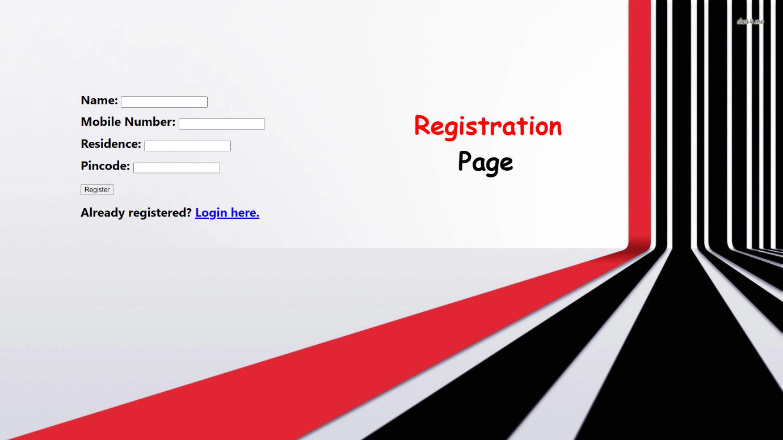

**Login page:**

Login page makes the user to login into their account and thus we navigate them to our main page, if the entered credentials are incorrect an alert is displayed to the user to make them check the entries.

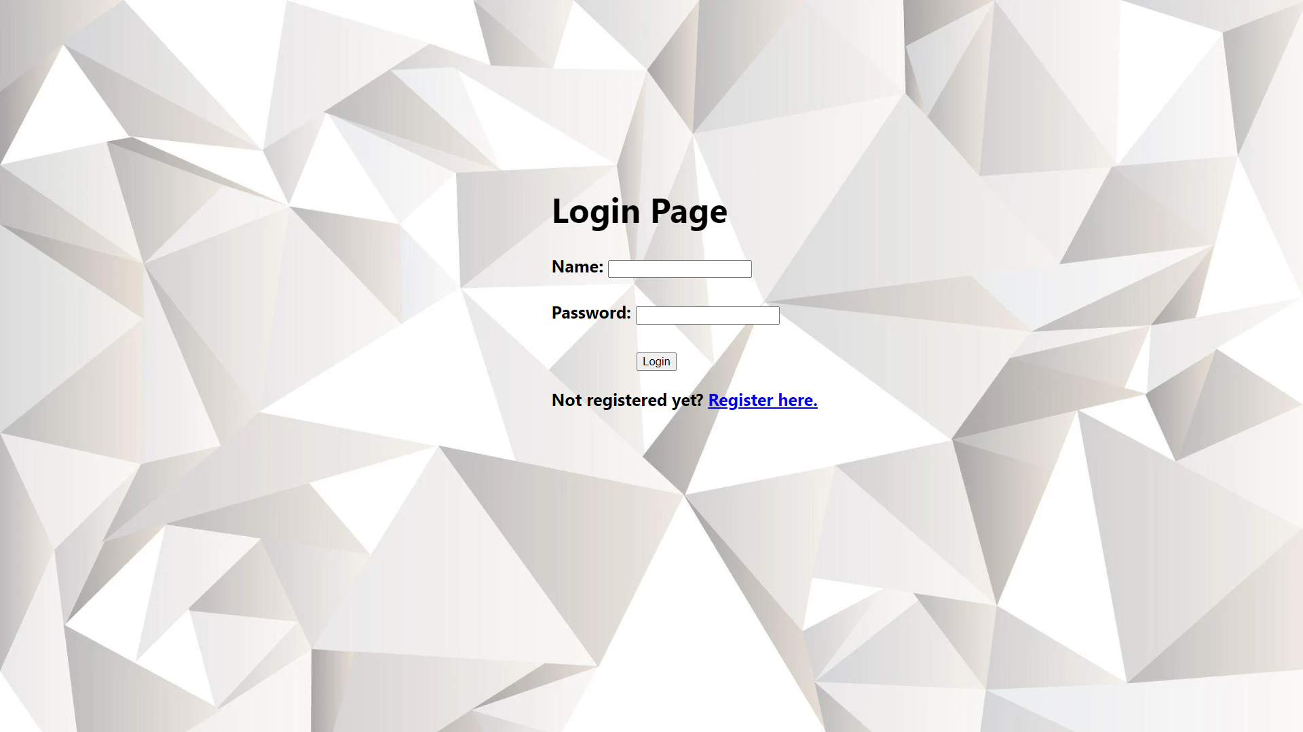

**Home page:**

Home page contains elements like logo of the website which brings the user to home page when they click ok. cart and gender specification buttons for user to search upon their filters.

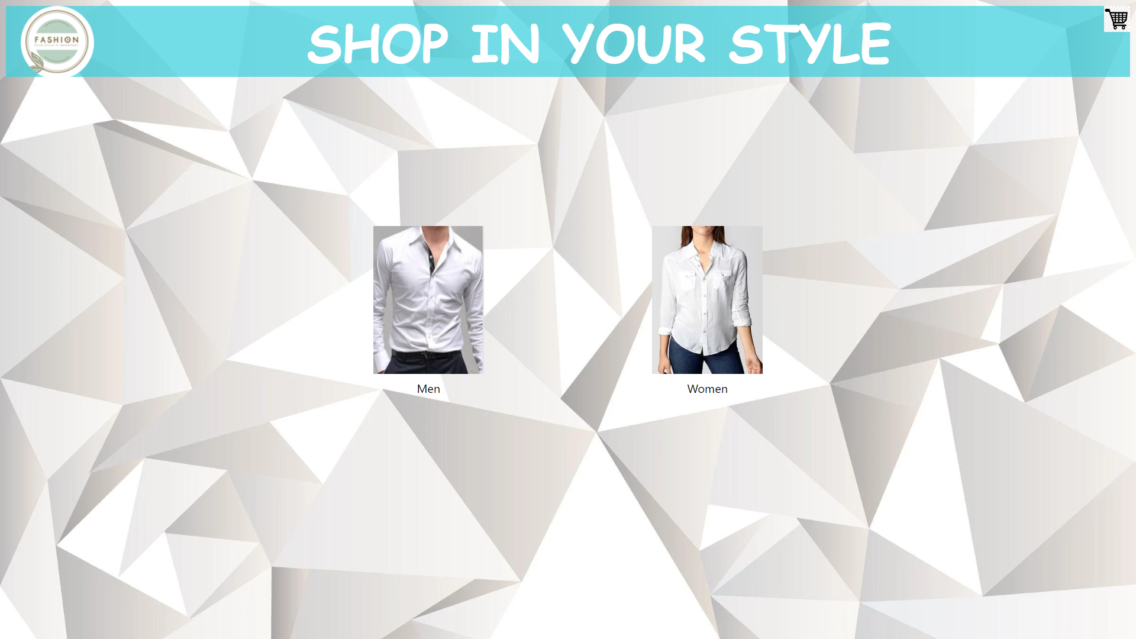

**Cart page:**

As cart page contains once cart elements, by default it shows “No items in cart” if ther’re no items added in cart. Cart will be visible on every page even if the user can go to cart after checking to many items.

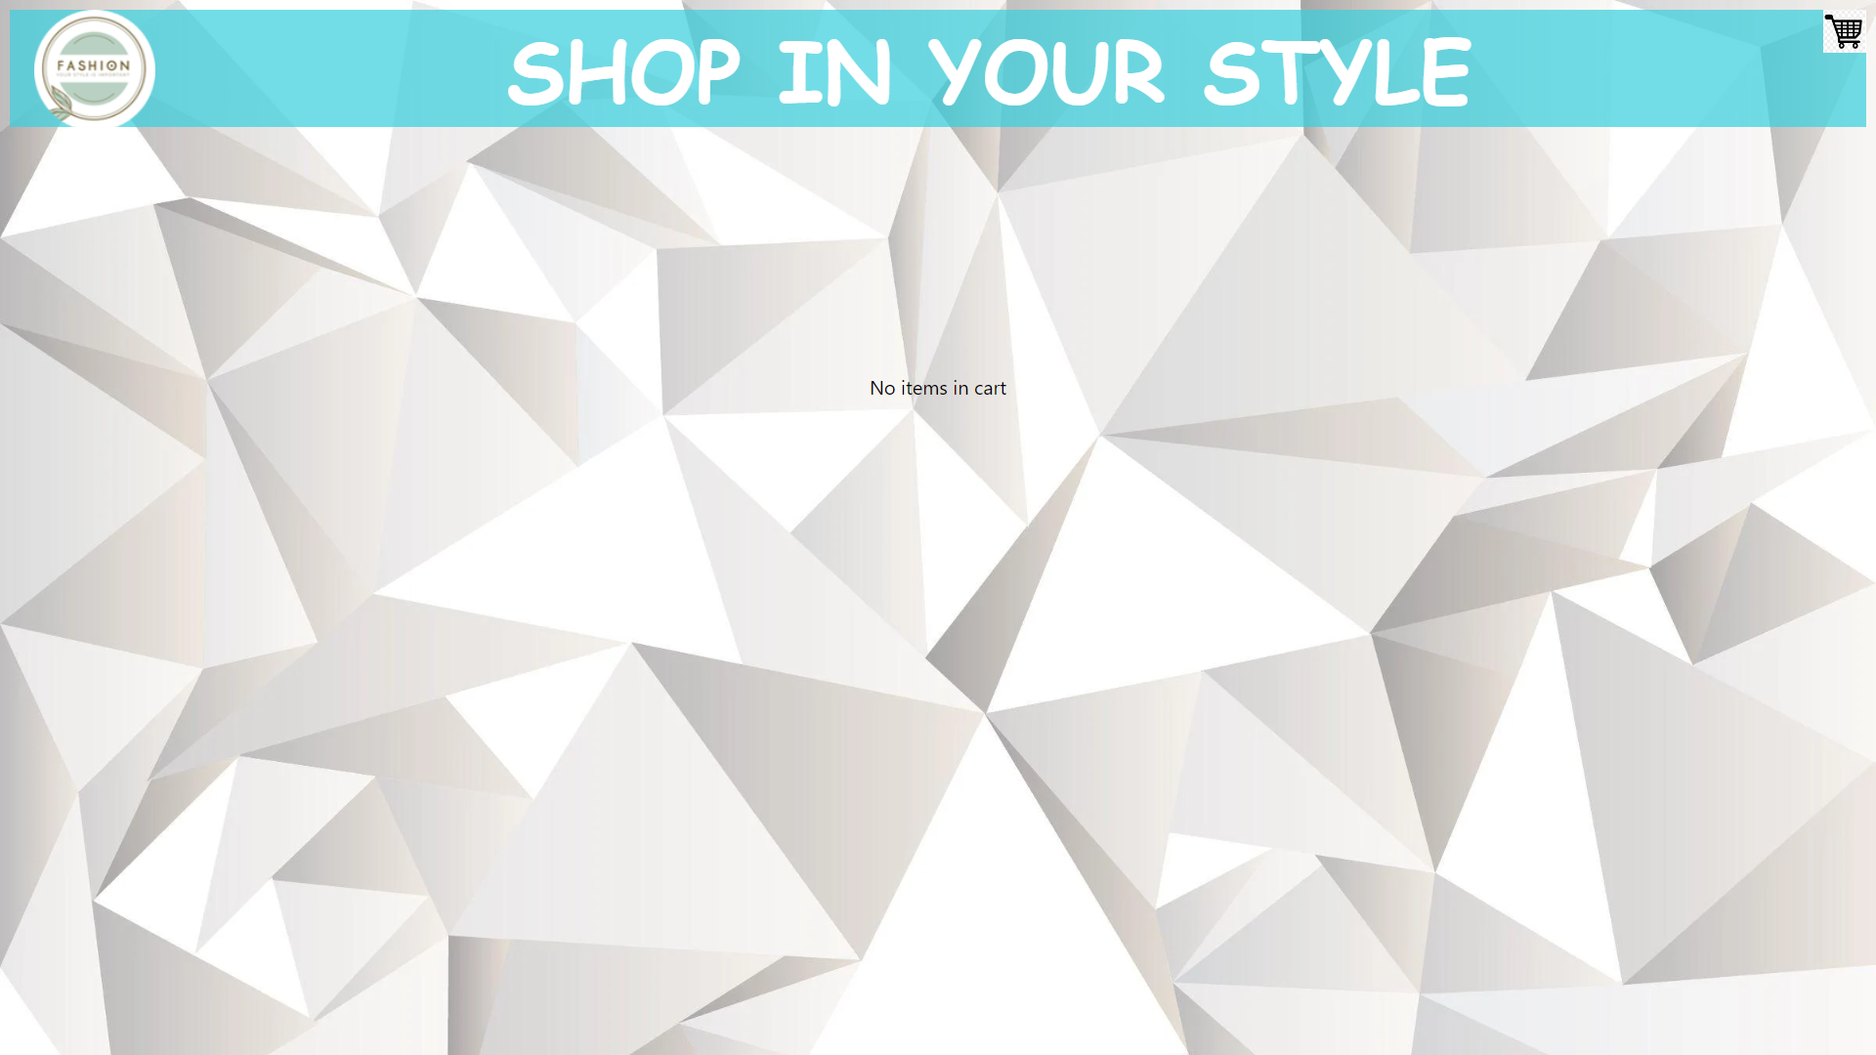

--- Click on logo to main page ---

**Men page:**

Men page contains the specific categories like:

* Shirts.
* Jeans.
* Track pants.
* T-shirts.
* Accessories.

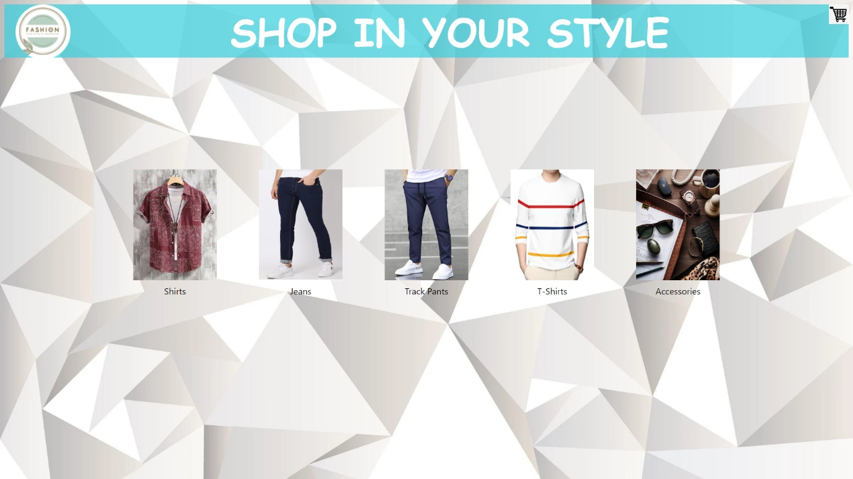

**Women page:**

Women page contains the specific categories like:

* Kurtas.
* Palazzos.
* Sarees.
* Skirts & Ghagras.
* 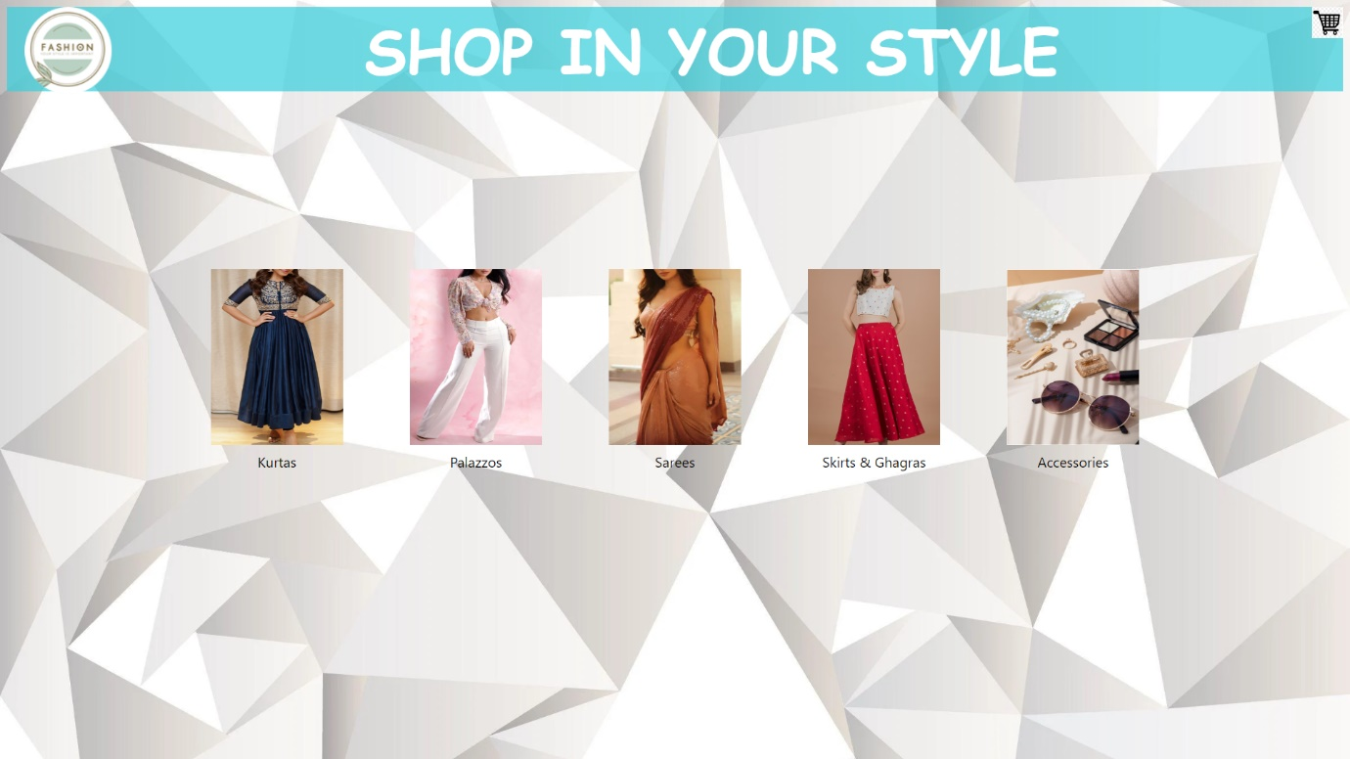Accessories.

---UNDER MEN---

**Shirts page:**

Shirts page contains different items that are for selling in our website. here if they want specific item they can click on it that directs to the item page with more details of it. prices of each item are shown below the item image.

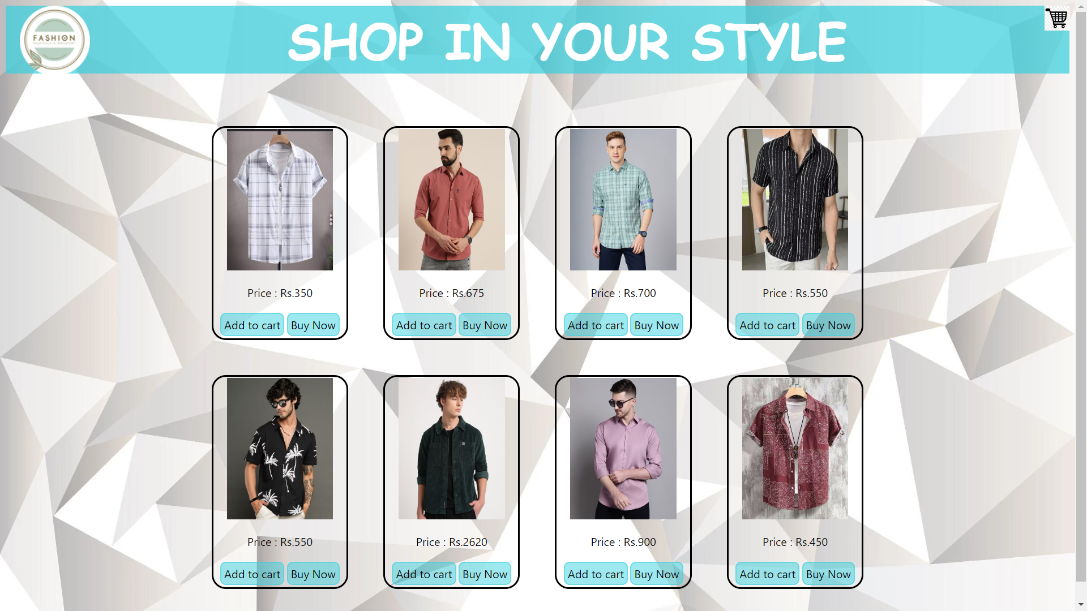

**Jeans page:**

Jeans page contains different items that are for selling in our website. here if they want specific item they can click on it that directs to the item page with more details of it. prices of each item are shown below the item image.

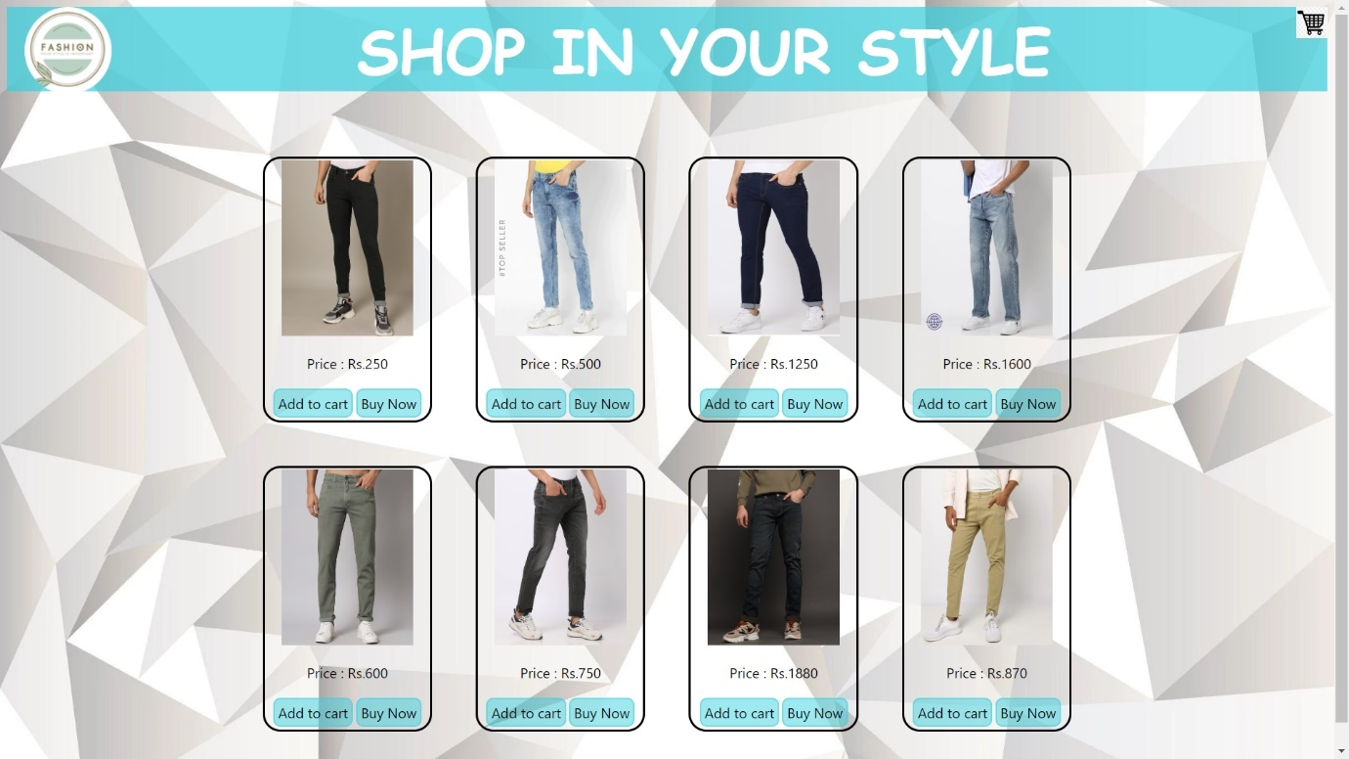

.

**Track pants page:**

Track page contains different items that are for selling in our website. here if they want specific item they can click on it that directs to the item page with more details of it. prices of each item are shown below the item image.

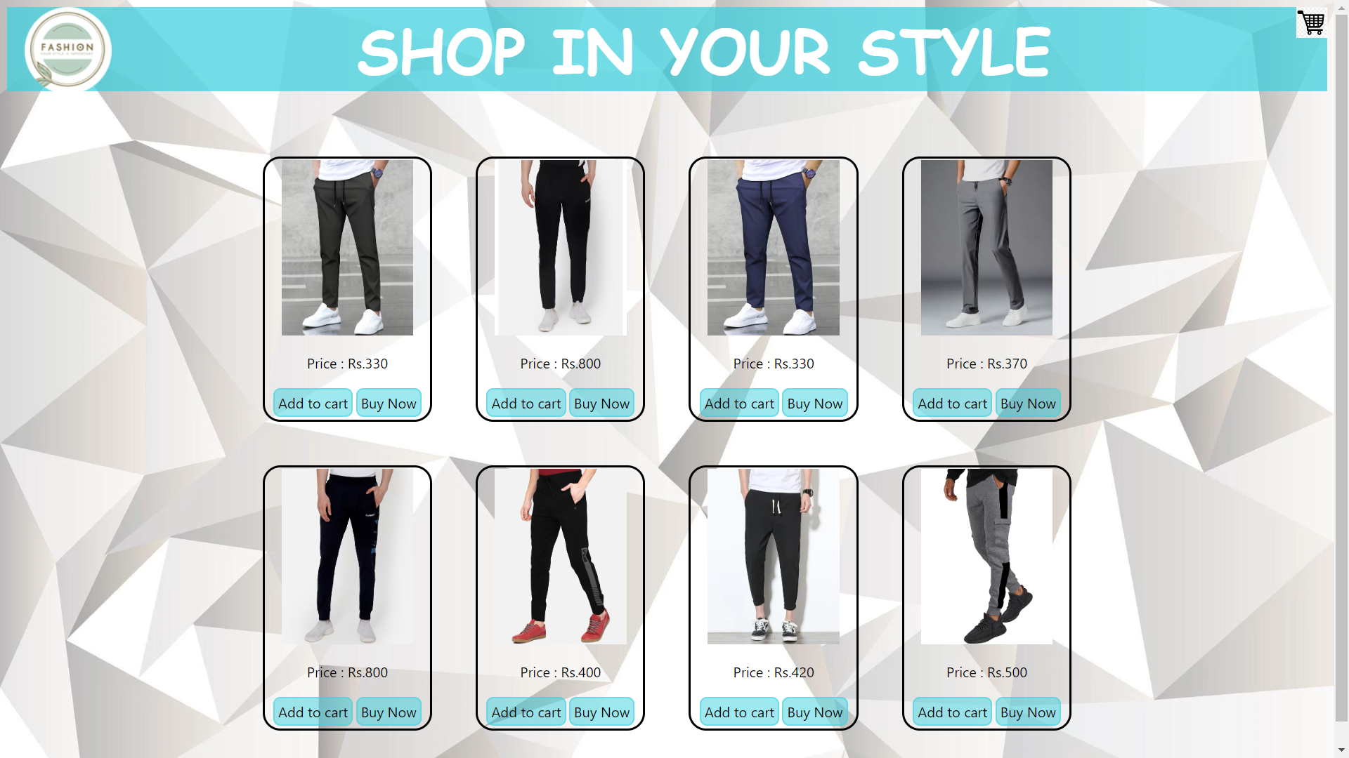

**T-shirts page:**

T-Shirts page contains different items that are for selling in our website. here if they want specific item they can click on it that directs to the item page with more details of it. prices of each item are shown below the item image.

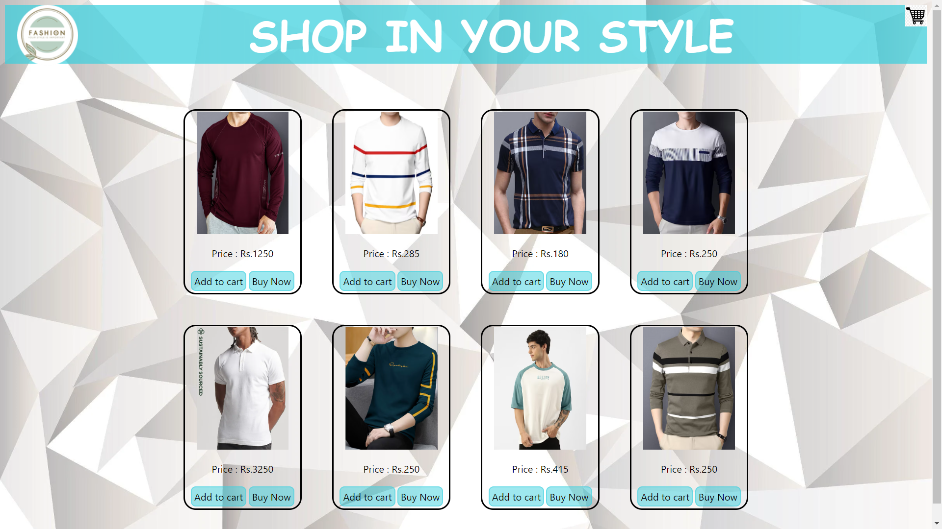

**Accessories for Men:**

Accessories page for men contains different items that are for selling in our website. here if they want specific item they can click on it that directs to the item page with more details of it. prices of each item are shown below the item image. We specified accessories which comes under the category of fashion such as rings, chains, bracelets, glasses, watches, etc… .

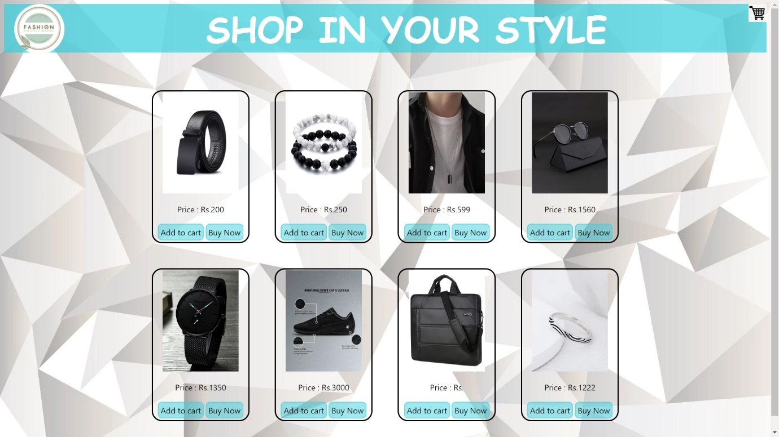---UNDER WOMEN---

**Kurta’s page:**

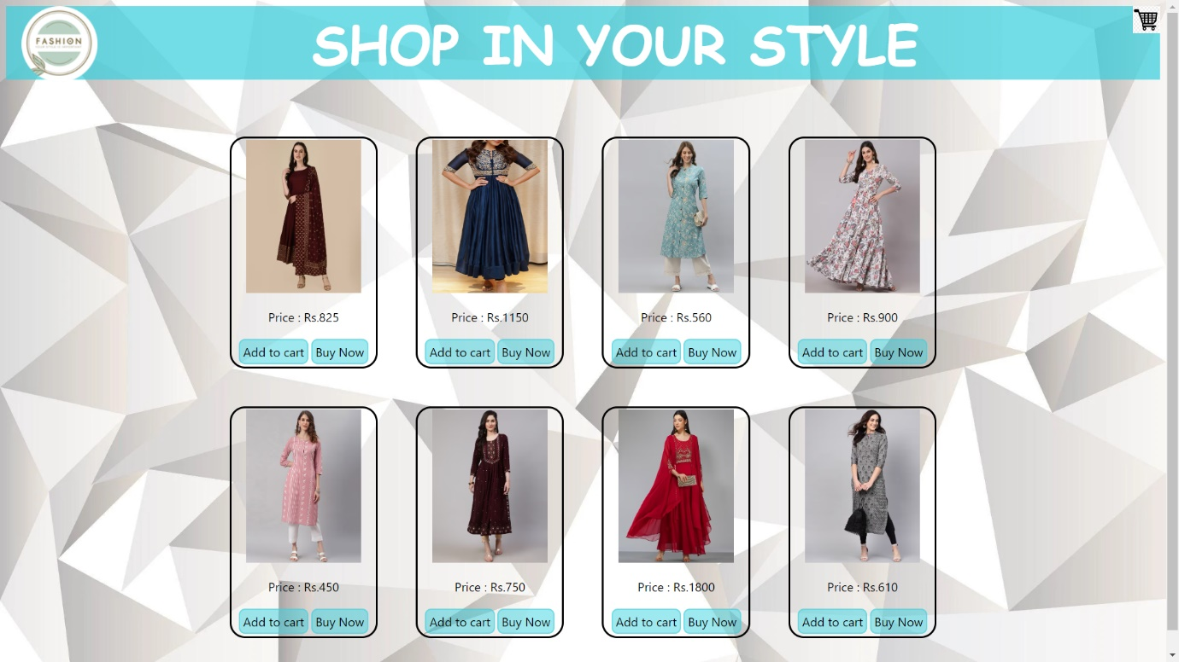Kurtas page contains different items that are for selling in our website. here if they want specific item they can click on it that directs to the item page with more details of it. prices of each item are shown below the item image.

**Palazzos:**

Palazzos & culottes page contains different items that are for selling in our website. here if they want specific item they can click on it that directs to the item page with more details of it. prices of each item are shown below the item image.

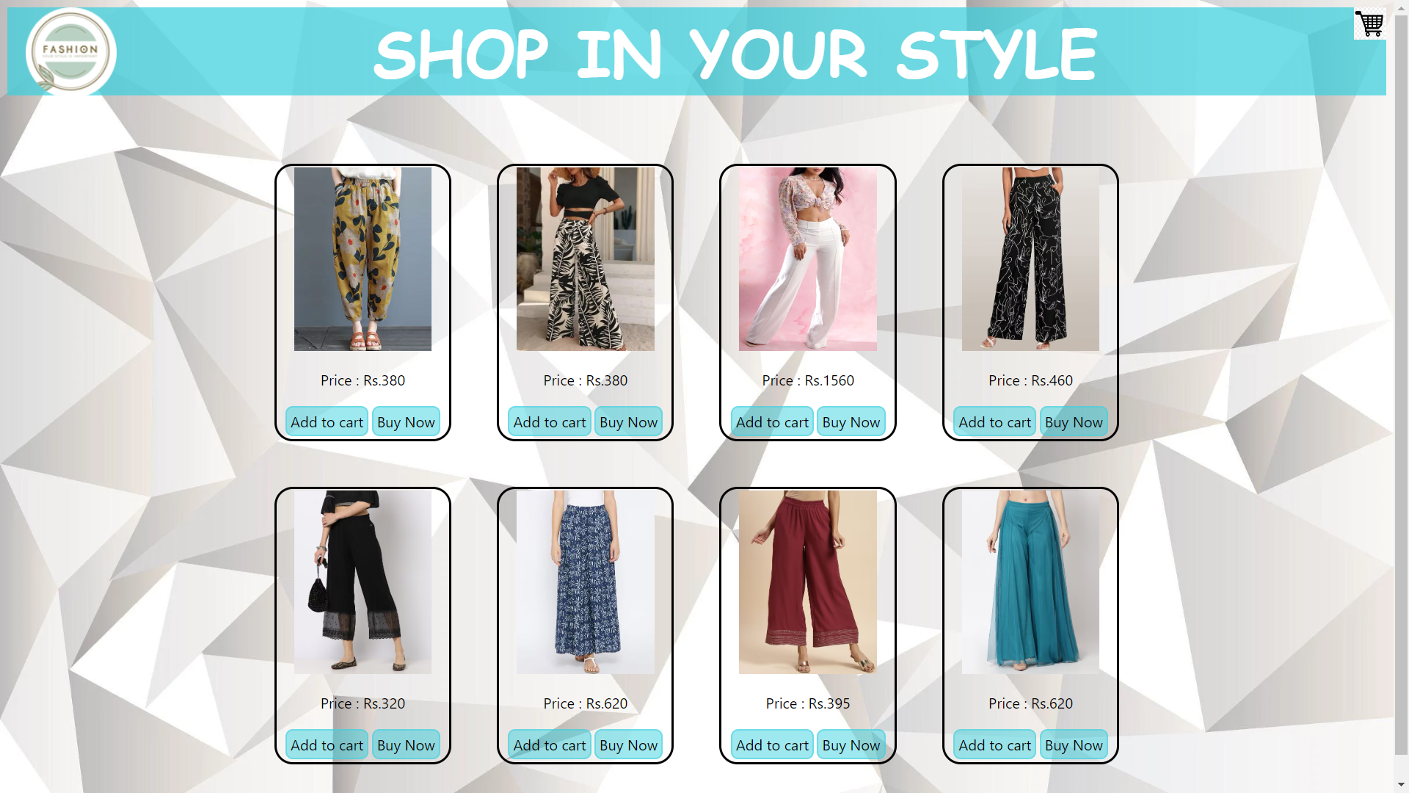

**Saree’s page:**

Sarees and blouses page contains different items that are for selling in our website. here if they want specific item they can click on it that directs to the item page with more details of it. prices of each item are shown below the item image.

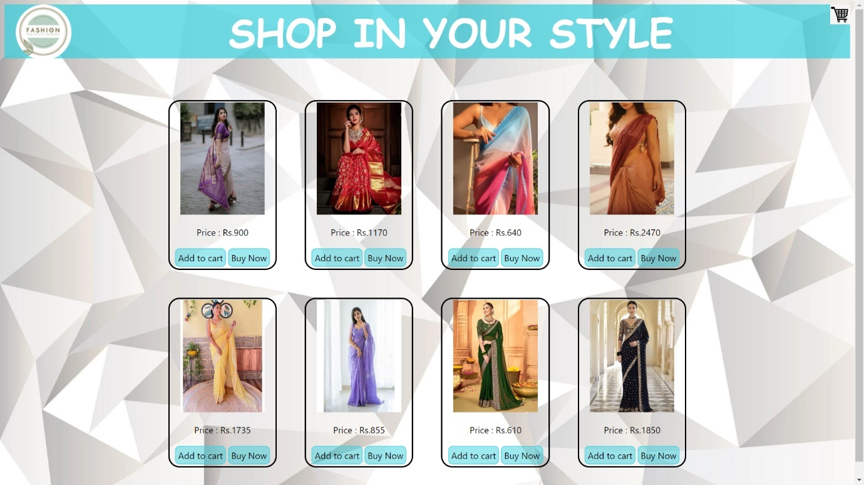.

**Skirts & Ghagras:**

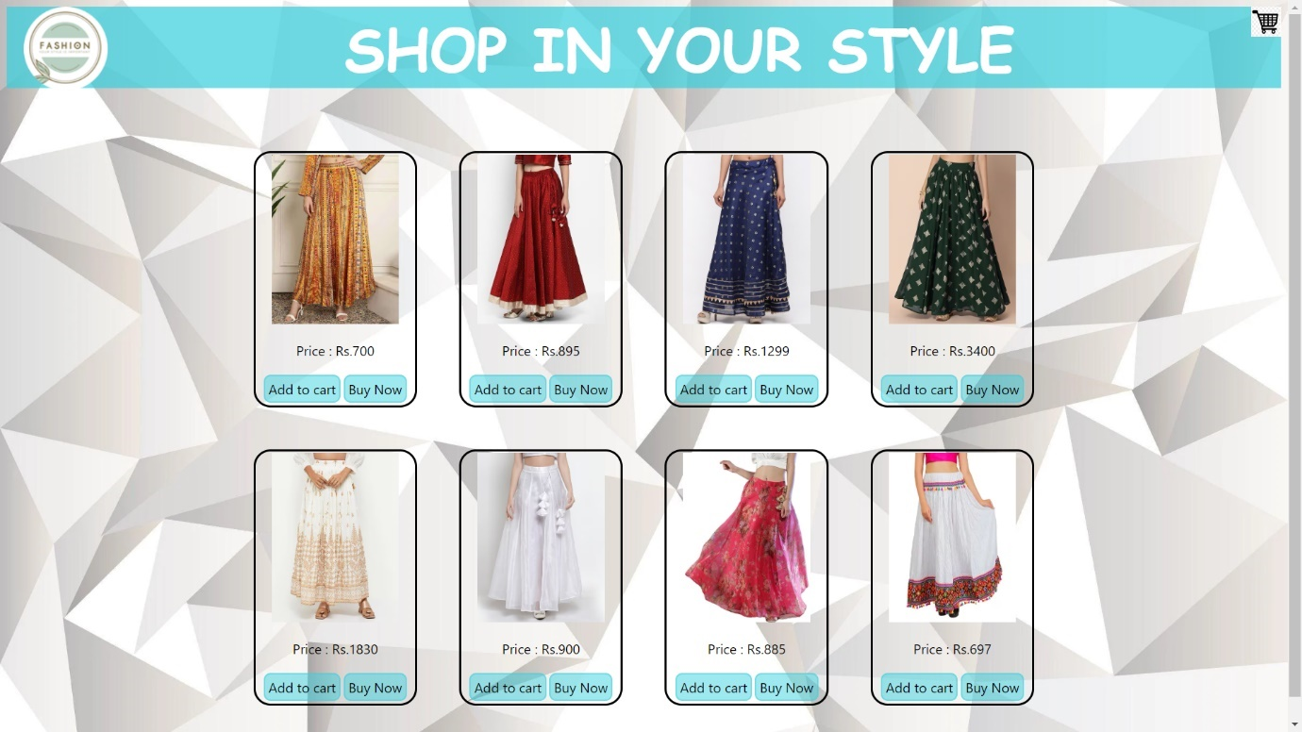Skirts & Ghagras page contains different items that are for selling in our website. here if they want specific item they can click on it that directs to the item page with more details of it. prices of each item are shown below the item image.

**Accessories for Women:**

Accessories for women are present in this page, different items that are for selling in our website were taken from different bestseller’s items. here if they want specific item they can click on it that directs to the item page with more details of it. prices of each item are shown below the item image.

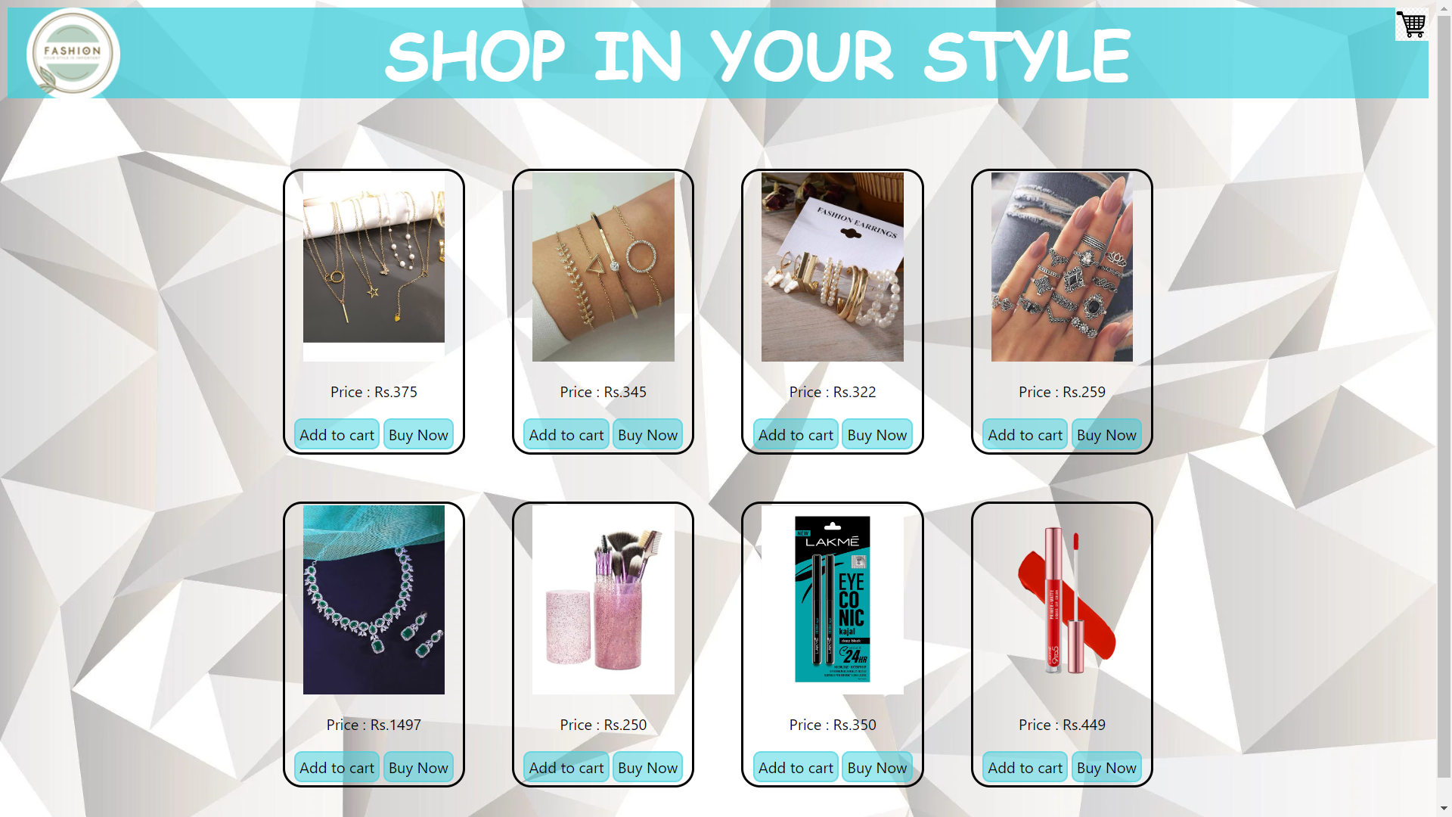

**HTML…**

--- Home page ---

**­­­** <!DOCTYPE html>

<html>

    <head>

        <title style="text-align:center;">HOME</title>

        <link rel="icon" type="image/x-icon" href="images/logo.png">

        <meta name="viewport" content="width=device-width, initial-scale=1.0">

        <meta charset="UTF-8">

    </head>

    <style>

        body {

            font-family:'Segoe UI', Tahoma, Geneva, Verdana, sans-serif;

            background-image:url('https://wallpaperaccess.com/full/358836.jpg');

            background-size:cover;

            background-repeat:no-repeat;

            background-attachment:fixed;

        }

        #head_section{

            font-family:cursive;

            color:white;

            font-size:69px;

            font-weight:bold;

            text-align:center;

            background-color:rgba(58, 208, 222, 0.712);

        }

        #logo{

            float:left;

            height:99px;

            width:99px;

            margin-left:20px;

        }

        table{

            margin-top:199px;

            text-align:center;

            width:20cm;

        }

        td img{

            width:150px;

            height:200px;

        }

        #cart{

            height: 35px;

            width: 35px;

            float: right;

        }

    </style>

    <body>

        <div id="head_section">

            <a href="home.html"><img src="images/logo.png" alt="logo" id="logo"></a>

            SHOP IN YOUR STYLE

            <a href="cart.html"><img src="images/cart.png" alt="logo" id="cart"></a>

        </div>

        <div>

            <center>

                <table>

                    <tr>

                        <td><a href="men.html"><img src="images/men.png" alt="img"></a></td>

                        <td><a href="women.html"><img src="images/women.png" alt="img"></a></td>

                    </tr>

                    <tr>

                        <td>Men</td>

                        <td>Women</td>

                    </tr>

                </table>

            </center>

        </div>

    </body>

</html>

--- Cart page ---

<!DOCTYPE html>

<html>

    <head>

        <title style="text-align:center;">HOME</title>

        <link rel="icon" type="image/x-icon" href="images/logo.png">

        <meta name="viewport" content="width=device-width, initial-scale=1.0">

        <meta charset="UTF-8">

    </head>

    <style>

        body {

            font-family:'Segoe UI', Tahoma, Geneva, Verdana, sans-serif;

            background-image:url('https://wallpaperaccess.com/full/358836.jpg');

            background-size:cover;

            background-repeat:no-repeat;

            background-attachment:fixed;

        }

        #head_section{

            font-family:cursive;

            color:white;

            font-size:69px;

            font-weight:bold;

            text-align:center;

            background-color:rgba(58, 208, 222, 0.712);

        }

        #logo{

            float:left;

            height:99px;

            width:99px;

            margin-left:20px;

        }

        table{

            margin-top:199px;

            text-align:center;

            width:20cm;

        }

        td img{

            width:150px;

            height:200px;

        }

        #cart{

            height: 35px;

            width: 35px;

            float: right;

        }

    </style>

    <body>

        <div id="head_section">

            <a href="home.html"><img src="images/logo.png" alt="logo" id="logo"></a>

            SHOP IN YOUR STYLE

            <a href="cart.html"><img src="images/cart.png" alt="logo" id="cart"></a>

        </div>

        <div>

            <center>

                <table>

                    <tr>

                        <td>No items in cart</td>

                    </tr>

                </table>

            </center>

        </div>

    </body>

</html>

--- Men page ---

<!DOCTYPE html>

<html>

    <head>

        <title style="text-align:center;">MEN</title>

        <link rel="icon" type="image/x-icon" href="images/logo.png">

        <meta name="viewport" content="width=device-width, initial-scale=1.0">

        <meta charset="UTF-8">

    </head>

    <style>

        body {

            font-family:'Segoe UI', Tahoma, Geneva, Verdana, sans-serif;

            background-image:url('https://wallpaperaccess.com/full/358836.jpg');

            background-size:cover;

            background-repeat:no-repeat;

            background-attachment:fixed;

        }

        #head_section{

            font-family:cursive;

            color:white;

            font-size:69px;

            font-weight:bold;

            text-align:center;

            background-color:rgba(58, 208, 222, 0.712);

        }

        #logo{

            float:left;

            height:99px;

            width:99px;

            margin-left:20px;

        }

        table{

            margin-top:199px;

            text-align:center;

            width:30cm;

        }

        td img{

            width:150px;

            height:200px;

        }

        #cart{

            height: 35px;

            width: 35px;

            float: right;

        }

    </style>

    <body>

        <div id="head_section">

            <a href="home.html"><img src="images/logo.png" alt="logo" id="logo"></a>

            SHOP IN YOUR STYLE

            <a href="cart.html"><img src="images/cart.png" alt="logo" id="cart"></a>

        </div>

        <div>

            <center>

                <table>

                    <tr>

                        <td><a href="shirts.html"><img src="images/shirts.png" alt="img"></a></td>

                        <td><a href="jeans.html"><img src="images/jeans.png" alt="img"></a></td>

                        <td><a href="trackpants.html"><img src="images/trackpants.png" alt="img"></a></td>

                        <td><a href="tshirts.html"><img src="images/tshirts.png" alt="img"></a></td>

                        <td><a href="am.html"><img src="images/am.jpg" alt="img"></a></td>

                    </tr>

                    <tr>

                        <td>Shirts</td>

                        <td>Jeans</td>

                        <td>Track Pants</td>

                        <td>T-Shirts</td>

                        <td>Accessories</td>

                    </tr>

                </table>

            </center>

        </div>

    </body>

</html>

--- Women page ---

<!DOCTYPE html>

<html>

    <head>

        <title style="text-align:center;">WOMEN</title>

        <link rel="icon" type="image/x-icon" href="images/logo.png">

        <meta name="viewport" content="width=device-width, initial-scale=1.0">

        <meta charset="UTF-8">

    </head>

    <style>

        body {

            font-family:'Segoe UI', Tahoma, Geneva, Verdana, sans-serif;

            background-image:url('https://wallpaperaccess.com/full/358836.jpg');

            background-size:cover;

            background-repeat:no-repeat;

            background-attachment:fixed;

        }

        #head_section{

            font-family:cursive;

            color:white;

            font-size:69px;

            font-weight:bold;

            text-align:center;

            background-color:rgba(58, 208, 222, 0.712);

        }

        #logo{

            float:left;

            height:99px;

            width:99px;

            margin-left:20px;

        }

        table{

            margin-top:200px;

            text-align:center;

            width:30cm;

        }

        td img{

            width:150px;

            height:200px;

        }

        #cart{

            height: 35px;

            width: 35px;

            float: right;

        }

    </style>

    <body>

        <div id="head_section">

            <a href="home.html"><img src="images/logo.png" alt="logo" id="logo"></a>

            SHOP IN YOUR STYLE

            <a href="cart.html"><img src="images/cart.png" alt="logo" id="cart"></a>

        </div>

        <div>

            <center>

                <table>

                    <tr>

                        <td><a href="kurtas.html"><img src="images/kurtas.png" alt="img"></a></td>

                        <td><a href="palazzos.html"><img src="images/palazzos.png" alt="img"></a></td>

                        <td><a href="sarees.html"><img src="images/sarees.png" alt="img"></a></td>

                        <td><a href="s_g.html"><img src="images/s_g.png" alt="img"></a></td>

                        <td><a href="aw.html"><img src="images/aw.png" alt="img"></a></td>

                    </tr>

                    <tr>

                        <td>Kurtas</td>

                        <td>Palazzos</td>

                        <td>Sarees</td>

                        <td>Skirts & Ghagras</td>

                        <td>Accessories</td>

                    </tr>

                </table>

            </center>

        </div>

    </body>

</html>

--- Shirts page ---

<!DOCTYPE html>

<html>

    <head>

        <title style="text-align:center;">SHIRTS</title>

        <link rel="icon" type="image/x-icon" href="images/logo.png">

        <meta name="viewport" content="width=device-width, initial-scale=1.0">

        <meta charset="UTF-8">

    </head>

    <style>

        body {

            font-family:'Segoe UI', Tahoma, Geneva, Verdana, sans-serif;

            background-image:url('https://wallpaperaccess.com/full/358836.jpg');

            background-size:cover;

            background-repeat:no-repeat;

            background-attachment:fixed;

        }

        #head_section{

            font-family:cursive;

            color:white;

            font-size:69px;

            font-weight:bold;

            text-align:center;

            background-color:rgba(58, 208, 222, 0.712);

        }

        #logo{

            float:left;

            height:99px;

            width:99px;

            margin-left:20px;

        }

        #main_table{

            margin-top:25px;

            text-align:center;

            width:27cm;

            border-spacing: 50px;

        }

        td img{

            width:150px;

            height:200px;

        }

        #main_table td {

            border: 3px solid black;

            border-radius: 20px;

        }

        #main_table td table td{

            border: none;

        }

        button{

            background: none;

            color: inherit;

            border: 2px solid rgba(58, 208, 222, 0.493);

            border-radius: 8px;

            padding: 4px;

            font: inherit;

            cursor: pointer;

            outline: inherit;

            background-color: rgba(58, 208, 222, 0.493);

        }

        button:hover {

            border-color: rgba(255, 255, 255, 0);

            background-color: rgba(255, 255, 255, 0);

        }

        #cart{

            height: 35px;

            width: 35px;

            float: right;

        }

    </style>

    <body>

        <div id="head_section">

            <a href="home.html"><img src="images/logo.png" alt="logo" id="logo"></a>

            SHOP IN YOUR STYLE

            <a href="cart.html"><img src="images/cart.png" alt="logo" id="cart"></a>

        </div>

        <div>

            <center>

                <table id="main_table">

                    <tr>

                        <td>

                            <img src="https://assets.ajio.com/medias/sys_master/root/20230808/9x9d/64d2474aeebac147fcb45b0a/-473Wx593H-466434087-white-MODEL.jpg">

                            <P>Price : Rs.350</P>

                            <center>

                                <table>

                                    <tr>

                                        <td><button>Add to cart</button></td>

                                        <td><button>Buy Now</button></td>

                                    </tr>

                                </table>

                            </center>

                        </td>

                        <td>

                            <img src="https://assets.ajio.com/medias/sys_master/root/20230623/y8Ea/6494f0b842f9e729d784310a/-473Wx593H-464795292-pink-MODEL.jpg">

                            <P>Price : Rs.675</P>

                            <center>

                                <table>

                                    <tr>

                                        <td><button>Add to cart</button></td>

                                        <td><button>Buy Now</button></td>

                                    </tr>

                                </table>

                            </center>

                        </td>

                        <td>

                            <img src="https://assets.ajio.com/medias/sys_master/root/20221220/B8Dk/63a1cff0f997ddfdbde49e3d/-473Wx593H-469412375-green-MODEL.jpg">

                            <P>Price : Rs.700</P>

                            <center>

                                <table>

                                    <tr>

                                        <td><button>Add to cart</button></td>

                                        <td><button>Buy Now</button></td>

                                    </tr>

                                </table>

                            </center>

                        </td>

                        <td>

                            <img src="https://assets.ajio.com/medias/sys_master/root/20231009/yuEE/6524029cddf77915192bffbd/-473Wx593H-466687274-black-MODEL.jpg">

                            <P>Price : Rs.550</P>

                            <center>

                                <table>

                                    <tr>

                                        <td><button>Add to cart</button></td>

                                        <td><button>Buy Now</button></td>

                                    </tr>

                                </table>

                            </center>

                        </td>

                    </tr>

                    <tr>

                        <td>

                            <img src="https://assets.ajio.com/medias/sys_master/root/20230629/00vh/649ceab2eebac147fc35bc3a/-473Wx593H-466083461-black-MODEL.jpg">

                            <P>Price : Rs.550</P>

                            <center>

                                <table>

                                    <tr>

                                        <td><button>Add to cart</button></td>

                                        <td><button>Buy Now</button></td>

                                    </tr>

                                </table>

                            </center>

                        </td>

                        <td>

                            <img src="https://assets.ajio.com/medias/sys_master/root/20231012/AvKM/652749ddafa4cf41f53d0035/-473Wx593H-466699517-green-MODEL.jpg">

                            <P>Price : Rs.2620</P>

                            <center>

                                <table>

                                    <tr>

                                        <td><button>Add to cart</button></td>

                                        <td><button>Buy Now</button></td>

                                    </tr>

                                </table>

                            </center>

                        </td>

                        <td>

                            <img src="https://assets.ajio.com/medias/sys_master/root/20230804/rA9T/64cc7cb8eebac147fca6144b/-473Wx593H-466419243-magenta-MODEL.jpg">

                            <P>Price : Rs.900</P>

                            <center>

                                <table>

                                    <tr>

                                        <td><button>Add to cart</button></td>

                                        <td><button>Buy Now</button></td>

                                    </tr>

                                </table>

                            </center>

                        </td>

                        <td>

                            <img src="images/shirts.png">

                            <P>Price : Rs.450</P>

                            <center>

                                <table>

                                    <tr>

                                        <td><button>Add to cart</button></td>

                                        <td><button>Buy Now</button></td>

                                    </tr>

                                </table>

                            </center>

                        </td>

                    </tr>

                </table>

            </center>

        </div>

    </body>

</html>

--- Jeans page ---

<!DOCTYPE html>

<html>

    <head>

        <title style="text-align:center;">JEANS</title>

        <link rel="icon" type="image/x-icon" href="images/logo.png">

        <meta name="viewport" content="width=device-width, initial-scale=1.0">

        <meta charset="UTF-8">

    </head>

    <style>

        body {

            font-family:'Segoe UI', Tahoma, Geneva, Verdana, sans-serif;

            background-image:url('https://wallpaperaccess.com/full/358836.jpg');

            background-size:cover;

            background-repeat:no-repeat;

            background-attachment:fixed;

        }

        #head_section{

            font-family:cursive;

            color:white;

            font-size:69px;

            font-weight:bold;

            text-align:center;

            background-color:rgba(58, 208, 222, 0.712);

        }

        #logo{

            float:left;

            height:99px;

            width:99px;

            margin-left:20px;

        }

        #main_table{

            margin-top:25px;

            text-align:center;

            width:27cm;

            border-spacing: 50px;

        }

        td img{

            width:150px;

            height:200px;

        }

        #main_table td {

            border: 3px solid black;

            border-radius: 20px;

        }

        #main_table td table td{

            border: none;

        }

        button{

            background: none;

            color: inherit;

            border: 2px solid rgba(58, 208, 222, 0.493);

            border-radius: 8px;

            padding: 4px;

            font: inherit;

            cursor: pointer;

            outline: inherit;

            background-color: rgba(58, 208, 222, 0.493);

        }

        button:hover {

            border-color: rgba(255, 255, 255, 0);

            background-color: rgba(255, 255, 255, 0);

        }

        #cart{

            height: 35px;

            width: 35px;

            float: right;

        }

    </style>

    <body>

        <div id="head_section">

            <a href="home.html"><img src="images/logo.png" alt="logo" id="logo"></a>

            SHOP IN YOUR STYLE

            <a href="cart.html"><img src="images/cart.png" alt="logo" id="cart"></a>

        </div>

        <div>

            <center>

                <table id="main_table">

                    <tr>

                        <td>

                            <img src="https://assets.ajio.com/medias/sys_master/root/20230726/yLJv/64c14398eebac147fc8ac865/-473Wx593H-420434306-olive-MODEL.jpg">

                            <P>Price : Rs.250</P>

                            <center>

                                <table>

                                    <tr>

                                        <td><button>Add to cart</button></td>

                                        <td><button>Buy Now</button></td>

                                    </tr>

                                </table>

                            </center>

                        </td>

                        <td>

                            <img src="https://assets.ajio.com/medias/sys_master/root/20210316/pjGp/6050cbfb7cdb8c1f1464ee61/-473Wx593H-460733320-blue-MODEL.jpg">

                            <P>Price : Rs.500</P>

                            <center>

                                <table>

                                    <tr>

                                        <td><button>Add to cart</button></td>

                                        <td><button>Buy Now</button></td>

                                    </tr>

                                </table>

                            </center>

                        </td>

                        <td>

                            <img src="images/jeans.png">

                            <P>Price : Rs.1250</P>

                            <center>

                                <table>

                                    <tr>

                                        <td><button>Add to cart</button></td>

                                        <td><button>Buy Now</button></td>

                                    </tr>

                                </table>

                            </center>

                        </td>

                        <td>

                            <img src="https://assets.ajio.com/medias/sys_master/root/20230519/FqG2/64675e5842f9e729d79b2224/-473Wx593H-441778171-ltblue-MODEL.jpg">

                            <P>Price : Rs.1600</P>

                            <center>

                                <table>

                                    <tr>

                                        <td><button>Add to cart</button></td>

                                        <td><button>Buy Now</button></td>

                                    </tr>

                                </table>

                            </center>

                        </td>

                    </tr>

                    <tr>

                        <td>

                            <img src="https://assets.ajio.com/medias/sys_master/root/20230624/gt7m/64962209eebac147fce856a4/-473Wx593H-465171738-green-MODEL.jpg">

                            <P>Price : Rs.600</P>

                            <center>

                                <table>

                                    <tr>

                                        <td><button>Add to cart</button></td>

                                        <td><button>Buy Now</button></td>

                                    </tr>

                                </table>

                            </center>

                        </td>

                        <td>

                            <img src="https://assets.ajio.com/medias/sys_master/root/20221114/iu7x/6371e090f997ddfdbd7014c6/-473Wx593H-443002298-jetblack-MODEL.jpg">

                            <P>Price : Rs.750</P>

                            <center>

                                <table>

                                    <tr>

                                        <td><button>Add to cart</button></td>

                                        <td><button>Buy Now</button></td>

                                    </tr>

                                </table>

                            </center>

                        </td>

                        <td>

                            <img src="https://assets.ajio.com/medias/sys_master/root/20230830/JOaP/64ef65ceddf77915198b7554/-473Wx593H-442295071-tintblue-MODEL.jpg">

                            <P>Price : Rs.1880</P>

                            <center>

                                <table>

                                    <tr>

                                        <td><button>Add to cart</button></td>

                                        <td><button>Buy Now</button></td>

                                    </tr>

                                </table>

                            </center>

                        </td>

                        <td>

                            <img src="https://assets.ajio.com/medias/sys_master/root/20220623/zJx4/62b4a66baeb26921af4337b8/-473Wx593H-441138183-khaki-MODEL.jpg">

                            <P>Price : Rs.870</P>

                            <center>

                                <table>

                                    <tr>

                                        <td><button>Add to cart</button></td>

                                        <td><button>Buy Now</button></td>

                                    </tr>

                                </table>

                            </center>

                        </td>

                    </tr>

                </table>

            </center>

        </div>

    </body>

</html>

--- Trackpants page ---

<!DOCTYPE html>

<html>

    <head>

        <title style="text-align:center;">TRACK PANTS</title>

        <link rel="icon" type="image/x-icon" href="images/logo.png">

        <meta name="viewport" content="width=device-width, initial-scale=1.0">

        <meta charset="UTF-8">

    </head>

    <style>

        body {

            font-family:'Segoe UI', Tahoma, Geneva, Verdana, sans-serif;

            background-image:url('https://wallpaperaccess.com/full/358836.jpg');

            background-size:cover;

            background-repeat:no-repeat;

            background-attachment:fixed;

        }

        #head_section{

            font-family:cursive;

            color:white;

            font-size:69px;

            font-weight:bold;

            text-align:center;

            background-color:rgba(58, 208, 222, 0.712);

        }

        #logo{

            float:left;

            height:99px;

            width:99px;

            margin-left:20px;

        }

        #main_table{

            margin-top:25px;

            text-align:center;

            width:27cm;

            border-spacing: 50px;

        }

        td img{

            width:150px;

            height:200px;

        }

        #main_table td {

            border: 3px solid black;

            border-radius: 20px;

        }

        #main_table td table td{

            border: none;

        }

        button{

            background: none;

            color: inherit;

            border: 2px solid rgba(58, 208, 222, 0.493);

            border-radius: 8px;

            padding: 4px;

            font: inherit;

            cursor: pointer;

            outline: inherit;

            background-color: rgba(58, 208, 222, 0.493);

        }

        button:hover {

            border-color: rgba(255, 255, 255, 0);

            background-color: rgba(255, 255, 255, 0);

        }

        #cart{

            height: 35px;

            width: 35px;

            float: right;

        }

    </style>

    <body>

        <div id="head_section">

            <a href="home.html"><img src="images/logo.png" alt="logo" id="logo"></a>

            SHOP IN YOUR STYLE

            <a href="cart.html"><img src="images/cart.png" alt="logo" id="cart"></a>

        </div>

        <div>

            <center>

                <table id="main_table">

                    <tr>

                        <td>

                            <img src="https://assets.ajio.com/medias/sys_master/root/20231010/9LxG/65255084ddf77915192ff95d/-473Wx593H-466687871-black-MODEL.jpg">

                            <P>Price : Rs.330</P>

                            <center>

                                <table>

                                    <tr>

                                        <td><button>Add to cart</button></td>

                                        <td><button>Buy Now</button></td>

                                    </tr>

                                </table>

                            </center>

                        </td>

                        <td>

                            <img src="https://assets.ajio.com/medias/sys_master/root/20230624/kZMX/649681eca9b42d15c9e0862c/-473Wx593H-465431147-black-MODEL.jpg">

                            <P>Price : Rs.800</P>

                            <center>

                                <table>

                                    <tr>

                                        <td><button>Add to cart</button></td>

                                        <td><button>Buy Now</button></td>

                                    </tr>

                                </table>

                            </center>

                        </td>

                        <td>

                            <img src="images/trackpants.png">

                            <P>Price : Rs.330</P>

                            <center>

                                <table>

                                    <tr>

                                        <td><button>Add to cart</button></td>

                                        <td><button>Buy Now</button></td>

                                    </tr>

                                </table>

                            </center>

                        </td>

                        <td>

                            <img src="https://assets.ajio.com/medias/sys_master/root/20231010/cZ9Y/65255128ddf7791519301419/-473Wx593H-466687871-greymelange-MODEL.jpg">

                            <P>Price : Rs.370</P>

                            <center>

                                <table>

                                    <tr>

                                        <td><button>Add to cart</button></td>

                                        <td><button>Buy Now</button></td>

                                    </tr>

                                </table>

                            </center>

                        </td>

                    </tr>

                    <tr>

                        <td>

                            <img src="https://assets.ajio.com/medias/sys_master/root/20230624/ZpoV/64968642eebac147fcf648a0/-473Wx593H-465431144-black-MODEL.jpg">

                            <P>Price : Rs.800</P>

                            <center>

                                <table>

                                    <tr>

                                        <td><button>Add to cart</button></td>

                                        <td><button>Buy Now</button></td>

                                    </tr>

                                </table>

                            </center>

                        </td>

                        <td>

                            <img src="https://assets.ajio.com/medias/sys_master/root/20220808/VvWs/62f093adf997dd03e22b4ad8/-473Wx593H-462792835-black-MODEL.jpg">

                            <P>Price : Rs.400</P>

                            <center>

                                <table>

                                    <tr>

                                        <td><button>Add to cart</button></td>

                                        <td><button>Buy Now</button></td>

                                    </tr>

                                </table>

                            </center>

                        </td>

                        <td>

                            <img src="https://assets.ajio.com/medias/sys_master/root/20230628/0jET/649bf9dbeebac147fc25c2cd/-473Wx593H-465898174-black-MODEL.jpg">

                            <P>Price : Rs.420</P>

                            <center>

                                <table>

                                    <tr>

                                        <td><button>Add to cart</button></td>

                                        <td><button>Buy Now</button></td>

                                    </tr>

                                </table>

                            </center>

                        </td>

                        <td>

                            <img src="https://assets.ajio.com/medias/sys_master/root/20220725/XN2T/62de67e8aeb26921af96cfc1/-473Wx593H-462860403-grey-MODEL.jpg">

                            <P>Price : Rs.500</P>

                            <center>

                                <table>

                                    <tr>

                                        <td><button>Add to cart</button></td>

                                        <td><button>Buy Now</button></td>

                                    </tr>

                                </table>

                            </center>

                        </td>

                    </tr>

                </table>

            </center>

        </div>

    </body>

</html>

--- T-Shirts page ---

<!DOCTYPE html>

<html>

    <head>

        <title style="text-align:center;">T-SHIRTS</title>

        <link rel="icon" type="image/x-icon" href="images/logo.png">

        <meta name="viewport" content="width=device-width, initial-scale=1.0">

        <meta charset="UTF-8">

    </head>

    <style>

        body {

            font-family:'Segoe UI', Tahoma, Geneva, Verdana, sans-serif;

            background-image:url('https://wallpaperaccess.com/full/358836.jpg');

            background-size:cover;

            background-repeat:no-repeat;

            background-attachment:fixed;

        }

        #head_section{

            font-family:cursive;

            color:white;

            font-size:69px;

            font-weight:bold;

            text-align:center;

            background-color:rgba(58, 208, 222, 0.712);

        }

        #logo{

            float:left;

            height:99px;

            width:99px;

            margin-left:20px;

        }

        #main_table{

            margin-top:25px;

            text-align:center;

            width:27cm;

            border-spacing: 50px;

        }

        td img{

            width:150px;

            height:200px;

        }

        #main_table td {

            border: 3px solid black;

            border-radius: 20px;

        }

        #main_table td table td{

            border: none;

        }

        button{

            background: none;

            color: inherit;

            border: 2px solid rgba(58, 208, 222, 0.493);

            border-radius: 8px;

            padding: 4px;

            font: inherit;

            cursor: pointer;

            outline: inherit;

            background-color: rgba(58, 208, 222, 0.493);

        }

        button:hover {

            border-color: rgba(255, 255, 255, 0);

            background-color: rgba(255, 255, 255, 0);

        }

        #cart{

            height: 35px;

            width: 35px;

            float: right;

        }

    </style>

    <body>

        <div id="head_section">

            <a href="home.html"><img src="images/logo.png" alt="logo" id="logo"></a>

            SHOP IN YOUR STYLE

            <a href="cart.html"><img src="images/cart.png" alt="logo" id="cart"></a>

        </div>

        <div>

            <center>

                <table id="main_table">

                    <tr>

                        <td>

                            <img src="https://assets.ajio.com/medias/sys_master/root/20230629/RVfO/649cf142eebac147fc368133/-473Wx593H-466088955-maroon-MODEL.jpg">

                            <P>Price : Rs.1250</P>

                            <center>

                                <table>

                                    <tr>

                                        <td><button>Add to cart</button></td>

                                        <td><button>Buy Now</button></td>

                                    </tr>

                                </table>

                            </center>

                        </td>

                        <td>

                            <img src="images/tshirts.png">

                            <P>Price : Rs.285</P>

                            <center>

                                <table>

                                    <tr>

                                        <td><button>Add to cart</button></td>

                                        <td><button>Buy Now</button></td>

                                    </tr>

                                </table>

                            </center>

                        </td>

                        <td>

                            <img src="https://assets.ajio.com/medias/sys_master/root/20230526/vnux/646fdf8ed55b7d0c63016683/-473Wx593H-465300912-navy-MODEL.jpg">

                            <P>Price : Rs.180</P>

                            <center>

                                <table>

                                    <tr>

                                        <td><button>Add to cart</button></td>

                                        <td><button>Buy Now</button></td>

                                    </tr>

                                </table>

                            </center>

                        </td>

                        <td>

                            <img src="https://assets.ajio.com/medias/sys_master/root/20230926/WVf4/651208e3afa4cf41f50a8b70/-473Wx593H-466635700-navy-MODEL.jpg">

                            <P>Price : Rs.250</P>

                            <center>

                                <table>

                                    <tr>

                                        <td><button>Add to cart</button></td>

                                        <td><button>Buy Now</button></td>

                                    </tr>

                                </table>

                            </center>

                        </td>

                    </tr>

                    <tr>

                        <td>

                            <img src="https://assets.ajio.com/medias/sys_master/root/20221212/28YH/6397536bf997ddfdbdcd888d/-473Wx593H-410313140-01c-MODEL.jpg">

                            <P>Price : Rs.3250</P>

                            <center>

                                <table>

                                    <tr>

                                        <td><button>Add to cart</button></td>

                                        <td><button>Buy Now</button></td>

                                    </tr>

                                </table>

                            </center>

                        </td>

                        <td>

                            <img src="https://assets.ajio.com/medias/sys_master/root/20230526/FQPL/647029d3d55b7d0c630b56fa/-473Wx593H-465544616-green-MODEL.jpg">

                            <P>Price : Rs.250</P>

                            <center>

                                <table>

                                    <tr>

                                        <td><button>Add to cart</button></td>

                                        <td><button>Buy Now</button></td>

                                    </tr>

                                </table>

                            </center>

                        </td>

                        <td>

                            <img src="https://assets.ajio.com/medias/sys_master/root/20230814/5Qdv/64da1cb0eebac147fcc731ec/-473Wx593H-466455399-white-MODEL.jpg">

                            <P>Price : Rs.415</P>

                            <center>

                                <table>

                                    <tr>

                                        <td><button>Add to cart</button></td>

                                        <td><button>Buy Now</button></td>

                                    </tr>

                                </table>

                            </center>

                        </td>

                        <td>

                            <img src="https://assets.ajio.com/medias/sys_master/root/20230629/AwsX/649ce763a9b42d15c91f0687/-473Wx593H-466065064-grey-MODEL.jpg">

                            <P>Price : Rs.250</P>

                            <center>

                                <table>

                                    <tr>

                                        <td><button>Add to cart</button></td>

                                        <td><button>Buy Now</button></td>

                                    </tr>

                                </table>

                            </center>

                        </td>

                    </tr>

                </table>

            </center>

        </div>

    </body>

</html>

--- Kurtas page ---

<!DOCTYPE html>

<html>

    <head>

        <title style="text-align:center;">KURTAS</title>

        <link rel="icon" type="image/x-icon" href="images/logo.png">

        <meta name="viewport" content="width=device-width, initial-scale=1.0">

        <meta charset="UTF-8">

    </head>

    <style>

        body {

            font-family:'Segoe UI', Tahoma, Geneva, Verdana, sans-serif;

            background-image:url('https://wallpaperaccess.com/full/358836.jpg');

            background-size:cover;

            background-repeat:no-repeat;

            background-attachment:fixed;

        }

        #head_section{

            font-family:cursive;

            color:white;

            font-size:69px;

            font-weight:bold;

            text-align:center;

            background-color:rgba(58, 208, 222, 0.712);

        }

        #logo{

            float:left;

            height:99px;

            width:99px;

            margin-left:20px;

        }

        #main_table{

            margin-top:25px;

            text-align:center;

            width:27cm;

            border-spacing: 50px;

        }

        td img{

            width:150px;

            height:200px;

        }

        #main_table td {

            border: 3px solid black;

            border-radius: 20px;

        }

        #main_table td table td{

            border: none;

        }

        button{

            background: none;

            color: inherit;

            border: 2px solid rgba(58, 208, 222, 0.493);

            border-radius: 8px;

            padding: 4px;

            font: inherit;

            cursor: pointer;

            outline: inherit;

            background-color: rgba(58, 208, 222, 0.493);

        }

        button:hover {

            border-color: rgba(255, 255, 255, 0);

            background-color: rgba(255, 255, 255, 0);

        }

        #cart{

            height: 35px;

            width: 35px;

            float: right;

        }

    </style>

    <body>

        <div id="head_section">

            <a href="home.html"><img src="images/logo.png" alt="logo" id="logo"></a>

            SHOP IN YOUR STYLE

            <a href="cart.html"><img src="images/cart.png" alt="logo" id="cart"></a>

        </div>

        <div>

            <center>

                <table id="main_table">

                    <tr>

                        <td>

                            <img src="https://assets.ajio.com/medias/sys_master/root/20230526/jONe/6470b74f42f9e729d7ec358b/-473Wx593H-466200410-wine-MODEL.jpg">

                            <P>Price : Rs.825</P>

                            <center>

                                <table>

                                    <tr>

                                        <td><button>Add to cart</button></td>

                                        <td><button>Buy Now</button></td>

                                    </tr>

                                </table>

                            </center>

                        </td>

                        <td>

                            <img src="images/kurtas.png">

                            <P>Price : Rs.1150</P>

                            <center>

                                <table>

                                    <tr>

                                        <td><button>Add to cart</button></td>

                                        <td><button>Buy Now</button></td>

                                    </tr>

                                </table>

                            </center>

                        </td>

                        <td>

                            <img src="https://assets.ajio.com/medias/sys_master/root/20230621/LzLq/6492de3dd55b7d0c639a6795/-473Wx593H-464342145-blue-MODEL.jpg">

                            <P>Price : Rs.560</P>

                            <center>

                                <table>

                                    <tr>

                                        <td><button>Add to cart</button></td>

                                        <td><button>Buy Now</button></td>

                                    </tr>

                                </table>

                            </center>

                        </td>

                        <td>

                            <img src="https://assets.ajio.com/medias/sys_master/root/20230623/GKL8/6494f114d55b7d0c63ac3c80/-473Wx593H-464779428-white-MODEL.jpg">

                            <P>Price : Rs.900</P>

                            <center>

                                <table>

                                    <tr>

                                        <td><button>Add to cart</button></td>

                                        <td><button>Buy Now</button></td>

                                    </tr>

                                </table>

                            </center>

                        </td>

                    </tr>

                    <tr>

                        <td>

                            <img src="https://assets.ajio.com/medias/sys_master/root/20230602/A8lh/6479982cd55b7d0c63434c0a/-473Wx593H-462667942-pink-MODEL.jpg">

                            <P>Price : Rs.450</P>

                            <center>

                                <table>

                                    <tr>

                                        <td><button>Add to cart</button></td>

                                        <td><button>Buy Now</button></td>

                                    </tr>

                                </table>

                            </center>

                        </td>

                        <td>

                            <img src="https://assets.ajio.com/medias/sys_master/root/20230911/ovQ3/64ff46d2afa4cf41f5d8ba72/-473Wx593H-466558112-burgundy-MODEL.jpg">

                            <P>Price : Rs.750</P>

                            <center>

                                <table>

                                    <tr>

                                        <td><button>Add to cart</button></td>

                                        <td><button>Buy Now</button></td>

                                    </tr>

                                </table>

                            </center>

                        </td>

                        <td>

                            <img src="https://assets.ajio.com/medias/sys_master/root/20230623/kllk/6494ee73d55b7d0c63abdea4/-473Wx593H-464536967-red-MODEL.jpg">

                            <P>Price : Rs.1800</P>

                            <center>

                                <table>

                                    <tr>

                                        <td><button>Add to cart</button></td>

                                        <td><button>Buy Now</button></td>

                                    </tr>

                                </table>

                            </center>

                        </td>

                        <td>

                            <img src="https://assets.ajio.com/medias/sys_master/root/20230602/GQyl/647905add55b7d0c6331c127/-473Wx593H-461005387-grey-MODEL.jpg">

                            <P>Price : Rs.610</P>

                            <center>

                                <table>

                                    <tr>

                                        <td><button>Add to cart</button></td>

                                        <td><button>Buy Now</button></td>

                                    </tr>

                                </table>

                            </center>

                        </td>

                    </tr>

                </table>

            </center>

        </div>

    </body>

</html>

--- Skirts & Ghagras page ---

<!DOCTYPE html>

<html>

    <head>

        <title style="text-align:center;">SKIRTS & GHAGRAS</title>

        <link rel="icon" type="image/x-icon" href="images/logo.png">

        <meta name="viewport" content="width=device-width, initial-scale=1.0">

        <meta charset="UTF-8">

    </head>

    <style>

        body {

            font-family:'Segoe UI', Tahoma, Geneva, Verdana, sans-serif;

            background-image:url('https://wallpaperaccess.com/full/358836.jpg');

            background-size:cover;

            background-repeat:no-repeat;

            background-attachment:fixed;

        }

        #head_section{

            font-family:cursive;

            color:white;

            font-size:69px;

            font-weight:bold;

            text-align:center;

            background-color:rgba(58, 208, 222, 0.712);

        }

        #logo{

            float:left;

            height:99px;

            width:99px;

            margin-left:20px;

        }

        #main_table{

            margin-top:25px;

            text-align:center;

            width:27cm;

            border-spacing: 50px;

        }

        td img{

            width:150px;

            height:200px;

        }

        #main_table td {

            border: 3px solid black;

            border-radius: 20px;

        }

        #main_table td table td{

            border: none;

        }

        button{

            background: none;

            color: inherit;

            border: 2px solid rgba(58, 208, 222, 0.493);

            border-radius: 8px;

            padding: 4px;

            font: inherit;

            cursor: pointer;

            outline: inherit;

            background-color: rgba(58, 208, 222, 0.493);

        }

        button:hover {

            border-color: rgba(255, 255, 255, 0);

            background-color: rgba(255, 255, 255, 0);

        }

        #cart{

            height: 35px;

            width: 35px;

            float: right;

        }

    </style>

    <body>

        <div id="head_section">

            <a href="home.html"><img src="images/logo.png" alt="logo" id="logo"></a>

            SHOP IN YOUR STYLE

            <a href="cart.html"><img src="images/cart.png" alt="logo" id="cart"></a>

        </div>

        <div>

            <center>

                <table id="main_table">

                    <tr>

                        <td>

                            <img src="https://assets.ajio.com/medias/sys_master/root/20231012/l1uf/65274b0dddf7791519357fb5/-473Wx593H-466699059-yellow-MODEL.jpg">

                            <P>Price : Rs.700</P>

                            <center>

                                <table>

                                    <tr>

                                        <td><button>Add to cart</button></td>

                                        <td><button>Buy Now</button></td>

                                    </tr>

                                </table>

                            </center>

                        </td>

                        <td>

                            <img src="https://assets.ajio.com/medias/sys_master/root/20230731/fjZD/64c7f309a9b42d15c97d927b/-473Wx593H-466401345-maroon-MODEL.jpg">

                            <P>Price : Rs.895</P>

                            <center>

                                <table>

                                    <tr>

                                        <td><button>Add to cart</button></td>

                                        <td><button>Buy Now</button></td>

                                    </tr>

                                </table>

                            </center>

                        </td>

                        <td>

                            <img src="https://assets.ajio.com/medias/sys_master/root/20230602/JoMp/6479631642f9e729d712badb/-473Wx593H-461824427-navy-MODEL.jpg">

                            <P>Price : Rs.1299</P>

                            <center>

                                <table>

                                    <tr>

                                        <td><button>Add to cart</button></td>

                                        <td><button>Buy Now</button></td>

                                    </tr>

                                </table>

                            </center>

                        </td>

                        <td>

                            <img src="https://assets.ajio.com/medias/sys_master/root/20221223/sSVO/63a5c95caeb269659c05b4ce/-473Wx593H-441703898-green-MODEL.jpg">

                            <P>Price : Rs.3400</P>

                            <center>

                                <table>

                                    <tr>

                                        <td><button>Add to cart</button></td>

                                        <td><button>Buy Now</button></td>

                                    </tr>

                                </table>

                            </center>

                        </td>

                    </tr>

                    <tr>

                        <td>

                            <img src="https://assets.ajio.com/medias/sys_master/root/20230526/Cnxb/646fe06fd55b7d0c630183f3/-473Wx593H-465239858-white-MODEL.jpg">

                            <P>Price : Rs.1830</P>

                            <center>

                                <table>

                                    <tr>

                                        <td><button>Add to cart</button></td>

                                        <td><button>Buy Now</button></td>

                                    </tr>

                                </table>

                            </center>

                        </td>

                        <td>

                            <img src="https://assets.ajio.com/medias/sys_master/root/20220408/c6kW/62501e12f997dd03e24f66a4/-473Wx593H-464144813-white-MODEL.jpg">

                            <P>Price : Rs.900</P>

                            <center>

                                <table>

                                    <tr>

                                        <td><button>Add to cart</button></td>

                                        <td><button>Buy Now</button></td>

                                    </tr>

                                </table>

                            </center>

                        </td>

                        <td>

                            <img src="https://assets.ajio.com/medias/sys_master/root/20230626/RXLa/64999446eebac147fc08eb54/-473Wx593H-466306801-magenta-MODEL.jpg">

                            <P>Price : Rs.885</P>

                            <center>

                                <table>

                                    <tr>

                                        <td><button>Add to cart</button></td>

                                        <td><button>Buy Now</button></td>

                                    </tr>

                                </table>

                            </center>

                        </td>

                        <td>

                            <img src="https://assets.ajio.com/medias/sys_master/root/20230620/Qn9U/6491f179d55b7d0c637e0fd4/-473Wx593H-463106169-white-MODEL.jpg">

                            <P>Price : Rs.697</P>

                            <center>

                                <table>

                                    <tr>

                                        <td><button>Add to cart</button></td>

                                        <td><button>Buy Now</button></td>

                                    </tr>

                                </table>

                            </center>

                        </td>

                    </tr>

                </table>

            </center>

        </div>

    </body>

</html>

--- Palazzos page ---

<!DOCTYPE html>

<html>

    <head>

        <title style="text-align:center;">PALAZZOS</title>

        <link rel="icon" type="image/x-icon" href="images/logo.png">

        <meta name="viewport" content="width=device-width, initial-scale=1.0">

        <meta charset="UTF-8">

    </head>

    <style>

        body {

            font-family:'Segoe UI', Tahoma, Geneva, Verdana, sans-serif;

            background-image:url('https://wallpaperaccess.com/full/358836.jpg');

            background-size:cover;

            background-repeat:no-repeat;

            background-attachment:fixed;

        }

        #head_section{

            font-family:cursive;

            color:white;

            font-size:69px;

            font-weight:bold;

            text-align:center;

            background-color:rgba(58, 208, 222, 0.712);

        }

        #logo{

            float:left;

            height:99px;

            width:99px;

            margin-left:20px;

        }

        #main_table{

            margin-top:25px;

            text-align:center;

            width:27cm;

            border-spacing: 50px;

        }

        td img{

            width:150px;

            height:200px;

        }

        #main_table td {

            border: 3px solid black;

            border-radius: 20px;

        }

        #main_table td table td{

            border: none;

        }

        button{

            background: none;

            color: inherit;

            border: 2px solid rgba(58, 208, 222, 0.493);

            border-radius: 8px;

            padding: 4px;

            font: inherit;

            cursor: pointer;

            outline: inherit;

            background-color: rgba(58, 208, 222, 0.493);

        }

        button:hover {

            border-color: rgba(255, 255, 255, 0);

            background-color: rgba(255, 255, 255, 0);

        }

        #cart{

            height: 35px;

            width: 35px;

            float: right;

        }

    </style>

    <body>

        <div id="head_section">

            <a href="home.html"><img src="images/logo.png" alt="logo" id="logo"></a>

            SHOP IN YOUR STYLE

            <a href="cart.html"><img src="images/cart.png" alt="logo" id="cart"></a>

        </div>

        <div>

            <center>

                <table id="main_table">

                    <tr>

                        <td>

                            <img src="https://assets.ajio.com/medias/sys_master/root/20231013/qJ7S/652872c3ddf779151938a1c0/-473Wx593H-466702292-yellow-MODEL.jpg">

                            <P>Price : Rs.380</P>

                            <center>

                                <table>

                                    <tr>

                                        <td><button>Add to cart</button></td>

                                        <td><button>Buy Now</button></td>

                                    </tr>

                                </table>

                            </center>

                        </td>

                        <td>

                            <img src="https://assets.ajio.com/medias/sys_master/root/20230525/vzOc/646f19f642f9e729d7c2cb87/-473Wx593H-466189420-white-MODEL.jpg">

                            <P>Price : Rs.380</P>

                            <center>

                                <table>

                                    <tr>

                                        <td><button>Add to cart</button></td>

                                        <td><button>Buy Now</button></td>

                                    </tr>

                                </table>

                            </center>

                        </td>

                        <td>

                            <img src="images/palazzos.png">

                            <P>Price : Rs.1560</P>

                            <center>

                                <table>

                                    <tr>

                                        <td><button>Add to cart</button></td>

                                        <td><button>Buy Now</button></td>

                                    </tr>

                                </table>

                            </center>

                        </td>

                        <td>

                            <img src="https://assets.ajio.com/medias/sys_master/root/20230915/ZIO2/65045bd5afa4cf41f5e7ec36/-473Wx593H-466581566-black-MODEL.jpg">

                            <P>Price : Rs.460</P>

                            <center>

                                <table>

                                    <tr>

                                        <td><button>Add to cart</button></td>

                                        <td><button>Buy Now</button></td>

                                    </tr>

                                </table>

                            </center>

                        </td>

                    </tr>

                    <tr>

                        <td>

                            <img src="https://assets.ajio.com/medias/sys_master/root/20221219/gW1d/63a03f8eaeb269659cf1e97b/-473Wx593H-443000459-black-MODEL.jpg">

                            <P>Price : Rs.320</P>

                            <center>

                                <table>

                                    <tr>

                                        <td><button>Add to cart</button></td>

                                        <td><button>Buy Now</button></td>

                                    </tr>

                                </table>

                            </center>

                        </td>

                        <td>

                            <img src="https://assets.ajio.com/medias/sys_master/root/20230602/VjA4/6479966642f9e729d71904d8/-473Wx593H-462698326-navy-MODEL.jpg">

                            <P>Price : Rs.620</P>

                            <center>

                                <table>

                                    <tr>

                                        <td><button>Add to cart</button></td>

                                        <td><button>Buy Now</button></td>

                                    </tr>

                                </table>

                            </center>

                        </td>

                        <td>

                            <img src="https://assets.ajio.com/medias/sys_master/root/20230720/HbKk/64b91acceebac147fc7c9f49/-473Wx593H-465581366-maroon-MODEL.jpg">

                            <P>Price : Rs.395</P>

                            <center>

                                <table>

                                    <tr>

                                        <td><button>Add to cart</button></td>

                                        <td><button>Buy Now</button></td>

                                    </tr>

                                </table>

                            </center>

                        </td>

                        <td>

                            <img src="https://assets.ajio.com/medias/sys_master/root/20230623/GNws/6494beeb42f9e729d77c66cf/-473Wx593H-464401679-teal-MODEL.jpg">

                            <P>Price : Rs.620</P>

                            <center>

                                <table>

                                    <tr>

                                        <td><button>Add to cart</button></td>

                                        <td><button>Buy Now</button></td>

                                    </tr>

                                </table>

                            </center>

                        </td>

                    </tr>

                </table>

            </center>

        </div>

    </body>

</html>

--- Sarees page ---

<!DOCTYPE html>

<html>

    <head>

        <title style="text-align:center;">SAREES</title>

        <link rel="icon" type="image/x-icon" href="images/logo.png">

        <meta name="viewport" content="width=device-width, initial-scale=1.0">

        <meta charset="UTF-8">

    </head>

    <style>

        body {

            font-family:'Segoe UI', Tahoma, Geneva, Verdana, sans-serif;

            background-image:url('https://wallpaperaccess.com/full/358836.jpg');

            background-size:cover;

            background-repeat:no-repeat;

            background-attachment:fixed;

        }

        #head_section{

            font-family:cursive;

            color:white;

            font-size:69px;

            font-weight:bold;

            text-align:center;

            background-color:rgba(58, 208, 222, 0.712);

        }

        #logo{

            float:left;

            height:99px;

            width:99px;

            margin-left:20px;

        }

        #main_table{

            margin-top:25px;

            text-align:center;

            width:27cm;

            border-spacing: 50px;

        }

        td img{

            width:150px;

            height:200px;

        }

        #main_table td {

            border: 3px solid black;

            border-radius: 20px;

        }

        #main_table td table td{

            border: none;

        }

        button{

            background: none;

            color: inherit;

            border: 2px solid rgba(58, 208, 222, 0.493);

            border-radius: 8px;

            padding: 4px;

            font: inherit;

            cursor: pointer;

            outline: inherit;

            background-color: rgba(58, 208, 222, 0.493);

        }

        button:hover {

            border-color: rgba(255, 255, 255, 0);

            background-color: rgba(255, 255, 255, 0);

        }

        #cart{

            height: 35px;

            width: 35px;

            float: right;

        }

    </style>

    <body>

        <div id="head_section">

            <a href="home.html"><img src="images/logo.png" alt="logo" id="logo"></a>

            SHOP IN YOUR STYLE

            <a href="cart.html"><img src="images/cart.png" alt="logo" id="cart"></a>

        </div>

        <div>

            <center>

                <table id="main_table">

                    <tr>

                        <td>

                            <img src="https://assets.ajio.com/medias/sys_master/root/20230723/QGYJ/64bc7fe4eebac147fc833f5a/-473Wx593H-466364813-cream-MODEL.jpg">

                            <P>Price : Rs.900</P>

                            <center>

                                <table>

                                    <tr>

                                        <td><button>Add to cart</button></td>

                                        <td><button>Buy Now</button></td>

                                    </tr>

                                </table>

                            </center>

                        </td>

                        <td>

                            <img src="https://assets.ajio.com/medias/sys_master/root/20230914/00Kb/65021743afa4cf41f5e2d4c5/-473Wx593H-466572180-red-MODEL.jpg">

                            <P>Price : Rs.1170</P>

                            <center>

                                <table>

                                    <tr>

                                        <td><button>Add to cart</button></td>

                                        <td><button>Buy Now</button></td>

                                    </tr>

                                </table>

                            </center>

                        </td>

                        <td>

                            <img src="https://assets.ajio.com/medias/sys_master/root/20230819/Q78w/64dfee9bafa4cf41f5605b04/-473Wx593H-466474596-multi-MODEL5.jpg">

                            <P>Price : Rs.640</P>

                            <center>

                                <table>

                                    <tr>

                                        <td><button>Add to cart</button></td>

                                        <td><button>Buy Now</button></td>

                                    </tr>

                                </table>

                            </center>

                        </td>

                        <td>

                            <img src="images/sarees.png">

                            <P>Price : Rs.2470</P>

                            <center>

                                <table>

                                    <tr>

                                        <td><button>Add to cart</button></td>

                                        <td><button>Buy Now</button></td>

                                    </tr>

                                </table>

                            </center>

                        </td>

                    </tr>

                    <tr>

                        <td>

                            <img src="https://assets.ajio.com/medias/sys_master/root/20231016/JGoI/652ce72bafa4cf41f546aca5/-473Wx593H-466622816-yellow-MODEL.jpg">

                            <P>Price : Rs.1735</P>

                            <center>

                                <table>

                                    <tr>

                                        <td><button>Add to cart</button></td>

                                        <td><button>Buy Now</button></td>

                                    </tr>

                                </table>

                            </center>

                        </td>

                        <td>

                            <img src="https://assets.ajio.com/medias/sys_master/root/20230811/zdt6/64d58db6a9b42d15c9a3968c/-473Wx593H-466446509-purple-MODEL.jpg">

                            <P>Price : Rs.855</P>

                            <center>

                                <table>

                                    <tr>

                                        <td><button>Add to cart</button></td>

                                        <td><button>Buy Now</button></td>

                                    </tr>

                                </table>

                            </center>

                        </td>

                        <td>

                            <img src="https://assets.ajio.com/medias/sys_master/root/20230912/FFFC/64ff7d9addf7791519cdbf36/-473Wx593H-466562177-green-MODEL.jpg">

                            <P>Price : Rs.610</P>

                            <center>

                                <table>

                                    <tr>

                                        <td><button>Add to cart</button></td>

                                        <td><button>Buy Now</button></td>

                                    </tr>

                                </table>

                            </center>

                        </td>

                        <td>

                            <img src="https://assets.ajio.com/medias/sys_master/root/20230930/l6BT/65175000afa4cf41f518b648/-473Wx593H-466600638-black-MODEL.jpg">

                            <P>Price : Rs.1850</P>

                            <center>

                                <table>

                                    <tr>

                                        <td><button>Add to cart</button></td>

                                        <td><button>Buy Now</button></td>

                                    </tr>

                                </table>

                            </center>

                        </td>

                    </tr>

                </table>

            </center>

        </div>

    </body>

</html>

--- Accessories for Women page ---

<!DOCTYPE html>

<html>

    <head>

        <title style="text-align:center;">ACCESSORIES</title>

        <link rel="icon" type="image/x-icon" href="images/logo.png">

        <meta name="viewport" content="width=device-width, initial-scale=1.0">

        <meta charset="UTF-8">

    </head>

    <style>

        body {

            font-family:'Segoe UI', Tahoma, Geneva, Verdana, sans-serif;

            background-image:url('https://wallpaperaccess.com/full/358836.jpg');

            background-size:cover;

            background-repeat:no-repeat;

            background-attachment:fixed;

        }

        #head_section{

            font-family:cursive;

            color:white;

            font-size:69px;

            font-weight:bold;

            text-align:center;

            background-color:rgba(58, 208, 222, 0.712);

        }

        #logo{

            float:left;

            height:99px;

            width:99px;

            margin-left:20px;

        }

        #main_table{

            margin-top:25px;

            text-align:center;

            width:27cm;

            border-spacing: 50px;

        }

        td img{

            width:150px;

            height:200px;

        }

        #main_table td {

            border: 3px solid black;

            border-radius: 20px;

        }

        #main_table td table td{

            border: none;

        }

        button{

            background: none;

            color: inherit;

            border: 2px solid rgba(58, 208, 222, 0.493);

            border-radius: 8px;

            padding: 4px;

            font: inherit;

            cursor: pointer;

            outline: inherit;

            background-color: rgba(58, 208, 222, 0.493);

        }

        button:hover {

            border-color: rgba(255, 255, 255, 0);

            background-color: rgba(255, 255, 255, 0);

        }

        #cart{

            height: 35px;

            width: 35px;

            float: right;

        }

    </style>

    <body>

        <div id="head_section">

            <a href="home.html"><img src="images/logo.png" alt="logo" id="logo"></a>

            SHOP IN YOUR STYLE

            <a href="cart.html"><img src="images/cart.png" alt="logo" id="cart"></a>

        </div>

        <div>

            <center>

                <table id="main_table">

                    <tr>

                        <td>

                            <img src="https://assets.ajio.com/medias/sys_master/root/20230621/xY89/6492feead55b7d0c639d6a76/-473Wx593H-466295956-multi-MODEL.jpg">

                            <P>Price : Rs.375</P>

                            <center>

                                <table>

                                    <tr>

                                        <td><button>Add to cart</button></td>

                                        <td><button>Buy Now</button></td>

                                    </tr>

                                </table>

                            </center>

                        </td>

                        <td>

                            <img src="https://assets.ajio.com/medias/sys_master/root/20210924/FJRD/614cfe4caeb269a268a44ff7/-473Wx593H-6005610500-multi-MODEL.jpg">

                            <P>Price : Rs.345</P>

                            <center>

                                <table>

                                    <tr>

                                        <td><button>Add to cart</button></td>

                                        <td><button>Buy Now</button></td>

                                    </tr>

                                </table>

                            </center>

                        </td>

                        <td>

                            <img src="https://assets.ajio.com/medias/sys_master/root/20230624/ZGrd/6496c6cda9b42d15c9e8a857/-473Wx593H-465354284-gold-MODEL.jpg">

                            <P>Price : Rs.322</P>

                            <center>

                                <table>

                                    <tr>

                                        <td><button>Add to cart</button></td>

                                        <td><button>Buy Now</button></td>

                                    </tr>

                                </table>

                            </center>

                        </td>

                        <td>

                            <img src="https://assets.ajio.com/medias/sys_master/root/20230208/1ex0/63e3c3d4f997dde6f496f308/-473Wx593H-6005607090-multi-MODEL.jpg">

                            <P>Price : Rs.259</P>

                            <center>

                                <table>

                                    <tr>

                                        <td><button>Add to cart</button></td>

                                        <td><button>Buy Now</button></td>

                                    </tr>

                                </table>

                            </center>

                        </td>

                    </tr>

                    <tr>

                        <td>

                            <img src="https://assets.ajio.com/medias/sys_master/root/20230628/10lw/649bdceaa9b42d15c90c4d80/-473Wx593H-465788136-green-MODEL.jpg">

                            <P>Price : Rs.1497</P>

                            <center>

                                <table>

                                    <tr>

                                        <td><button>Add to cart</button></td>

                                        <td><button>Buy Now</button></td>

                                    </tr>

                                </table>

                            </center>

                        </td>

                        <td>

                            <img src="https://assets.ajio.com/medias/sys_master/root/20230420/EOl6/64412784711cf97ba7394aa6/-473Wx593H-4936404820-multi-MODEL.jpg">

                            <P>Price : Rs.250</P>

                            <center>

                                <table>

                                    <tr>

                                        <td><button>Add to cart</button></td>

                                        <td><button>Buy Now</button></td>

                                    </tr>

                                </table>

                            </center>

                        </td>

                        <td>

                            <img src="https://www.lakmeindia.com/cdn/shop/files/Custom-Name00002-Old-Pack-Twin-_1_600x.jpg?v=1694416207">

                            <P>Price : Rs.350</P>

                            <center>

                                <table>

                                    <tr>

                                        <td><button>Add to cart</button></td>

                                        <td><button>Buy Now</button></td>

                                    </tr>

                                </table>

                            </center>

                        </td>

                        <td>

                            <img src="https://www.lakmeindia.com/cdn/shop/products/nile1_ffc4d10d-6a33-467e-96d2-8030e469afb0_600x.png?v=1672381059">

                            <P>Price : Rs.449</P>

                            <center>

                                <table>

                                    <tr>

                                        <td><button>Add to cart</button></td>

                                        <td><button>Buy Now</button></td>

                                    </tr>

                                </table>

                            </center>

                        </td>

                    </tr>

                </table>

            </center>

        </div>

    </body>

</html>

--- Accessories for Men page ---

<!DOCTYPE html>

<html>

    <head>

        <title style="text-align:center;">ACCESSORIES</title>

        <link rel="icon" type="image/x-icon" href="images/logo.png">

        <meta name="viewport" content="width=device-width, initial-scale=1.0">

        <meta charset="UTF-8">

    </head>

    <style>

        body {

            font-family:'Segoe UI', Tahoma, Geneva, Verdana, sans-serif;

            background-image:url('https://wallpaperaccess.com/full/358836.jpg');

            background-size:cover;

            background-repeat:no-repeat;

            background-attachment:fixed;

        }

        #head_section{

            font-family:cursive;

            color:white;

            font-size:69px;

            font-weight:bold;

            text-align:center;

            background-color:rgba(58, 208, 222, 0.712);

        }

        #logo{

            float:left;

            height:99px;

            width:99px;

            margin-left:20px;

        }

        #main_table{

            margin-top:25px;

            text-align:center;

            width:27cm;

            border-spacing: 50px;

        }

        td img{

            width:150px;

            height:200px;

        }

        #main_table td {

            border: 3px solid black;

            border-radius: 20px;

        }

        #main_table td table td{

            border: none;

        }

        button{

            background: none;

            color: inherit;

            border: 2px solid rgba(58, 208, 222, 0.493);

            border-radius: 8px;

            padding: 4px;

            font: inherit;

            cursor: pointer;

            outline: inherit;

            background-color: rgba(58, 208, 222, 0.493);

        }

        button:hover {

            border-color: rgba(255, 255, 255, 0);

            background-color: rgba(255, 255, 255, 0);

        }

        #cart{

            height: 35px;

            width: 35px;

            float: right;

        }

    </style>

    <body>

        <div id="head_section">

            <a href="home.html"><img src="images/logo.png" alt="logo" id="logo"></a>

            SHOP IN YOUR STYLE

            <a href="cart.html"><img src="images/cart.png" alt="logo" id="cart"></a>

        </div>

        <div>

            <center>

                <table id="main_table">

                    <tr>

                        <td>

                            <img src="https://assets.ajio.com/medias/sys_master/root/20230624/v3zI/64967774a9b42d15c9df4bc0/-473Wx593H-465450179-black-MODEL.jpg">

                            <P>Price : Rs.200</P>

                            <center>

                                <table>

                                    <tr>

                                        <td><button>Add to cart</button></td>

                                        <td><button>Buy Now</button></td>

                                    </tr>

                                </table>

                            </center>

                        </td>

                        <td>

                            <img src="https://assets.ajio.com/medias/sys_master/root/20230703/TwTM/64a2faa1a9b42d15c9321e06/-473Wx593H-466328642-black-MODEL.jpg">

                            <P>Price : Rs.250</P>

                            <center>

                                <table>

                                    <tr>

                                        <td><button>Add to cart</button></td>

                                        <td><button>Buy Now</button></td>

                                    </tr>

                                </table>

                            </center>

                        </td>

                        <td>

                            <img src="https://assets.ajio.com/medias/sys_master/root/20230814/p5BM/64da1d72a9b42d15c9ab4fd1/-473Wx593H-466455778-black-MODEL.jpg">

                            <P>Price : Rs.599</P>

                            <center>

                                <table>

                                    <tr>

                                        <td><button>Add to cart</button></td>

                                        <td><button>Buy Now</button></td>

                                    </tr>

                                </table>

                            </center>

                        </td>

                        <td>

                            <img src="https://assets.ajio.com/medias/sys_master/root/20230706/zoAI/64a6616fa9b42d15c939d07c/-473Wx593H-466285341-black-MODEL.jpg">

                            <P>Price : Rs.1560</P>

                            <center>

                                <table>

                                    <tr>

                                        <td><button>Add to cart</button></td>

                                        <td><button>Buy Now</button></td>

                                    </tr>

                                </table>

                            </center>

                        </td>

                    </tr>

                    <tr>

                        <td>

                            <img src="https://assets.ajio.com/medias/sys_master/root/20230921/meKx/650c4c2bddf7791519efcd10/-473Wx593H-466612236-black-MODEL.jpg">

                            <P>Price : Rs.1350</P>

                            <center>

                                <table>

                                    <tr>

                                        <td><button>Add to cart</button></td>

                                        <td><button>Buy Now</button></td>

                                    </tr>

                                </table>

                            </center>

                        </td>

                        <td>

                            <img src="https://assets.ajio.com/medias/sys_master/root/20220930/sh6p/6336d4b3aeb269659c1cc182/-473Wx593H-460422376-black-MODEL9.jpg">

                            <P>Price : Rs.3000</P>

                            <center>

                                <table>

                                    <tr>

                                        <td><button>Add to cart</button></td>

                                        <td><button>Buy Now</button></td>

                                    </tr>

                                </table>

                            </center>

                        </td>

                        <td>

                            <img src="https://m.media-amazon.com/images/I/71zR1n029vL._UY695_.jpg">

                            <P>Price : Rs.</P>

                            <center>

                                <table>

                                    <tr>

                                        <td><button>Add to cart</button></td>

                                        <td><button>Buy Now</button></td>

                                    </tr>

                                </table>

                            </center>

                        </td>

                        <td>

                            <img src="https://assets.ajio.com/medias/sys_master/root/20230906/P7sc/64f89b45afa4cf41f5c3ac8d/-473Wx593H-6006454290-multi-MODEL.jpg">

                            <P>Price : Rs.1222</P>

                            <center>

                                <table>

                                    <tr>

                                        <td><button>Add to cart</button></td>

                                        <td><button>Buy Now</button></td>

                                    </tr>

                                </table>

                            </center>

                        </td>

                    </tr>

                </table>

            </center>

        </div>

    </body>

</html>